华中农业大学智慧农业教科产融创中心建设项目
跟

踪

周

报

跟踪单位：湖北金信工程造价咨询有限公司
跟踪人员：位艳
跟踪时间：2026年7月20日~2026年7月26日

跟 踪 日 志
工程名称：华中农业大学智慧农业教科产融创中心建设项目
日期：2026年7月26日 | 星期日 | 记录人：位艳
一、工程概况：
- 施工内容：华中农业大学智慧农业教科产融创平台含内装饰改造、外立面改造、结构加固及安装工程等工程，试验地块部分含试验田工程及安装工程等工程
- 施工单位：湖北雄凯建筑工程有限公司
- 监理单位：中工武大诚信工程顾问（湖北）有限公司
- 合同价款：本合同采用综合单价合同，工程量据实结算。合同金额为 ¥ 2260000.00 （人民币 贰佰贰拾陆万元整 ），其中暂列金¥ 0 （人民币 零 ）。
- 合同工程：45日历天
- 施工进展：（含工艺要求检查、施工尺寸测量等）
- 卫生间墙地面防水施工、墙面开槽，水管预埋
- 室内墙面、天棚墙固涂刷，天棚素水泥浆甩毛，天棚墙面腻子施工
- 外墙挂网抗裂砂浆一遍，腻子涂刷，屋面防水施工
- 1-2层结构梁钢结构加固
- 挡土墙砌筑，室外管网砂石基础及管道安装
施工现场照片：
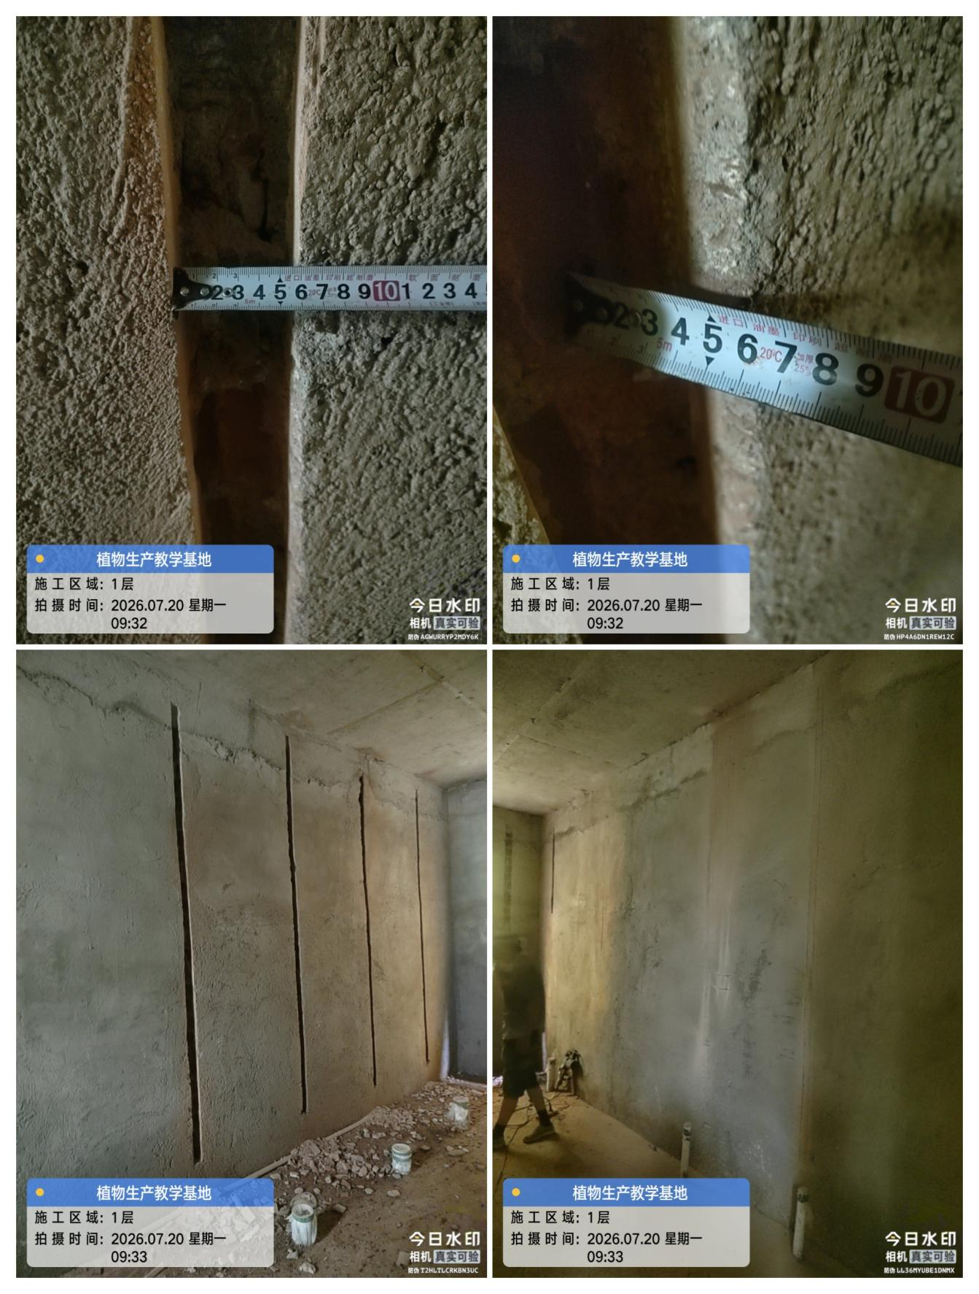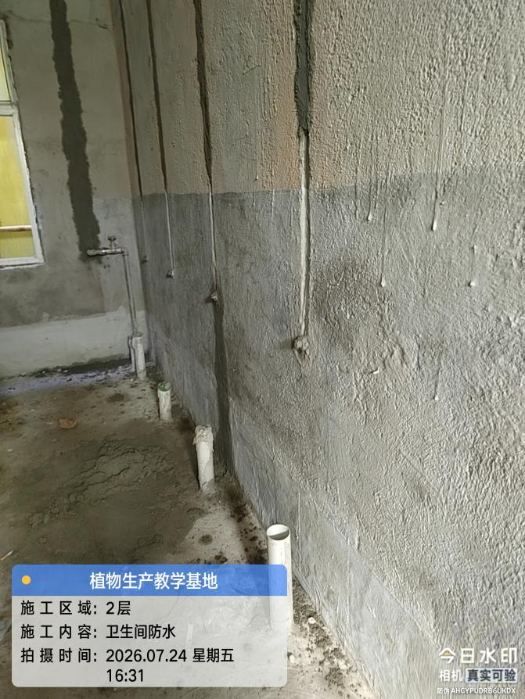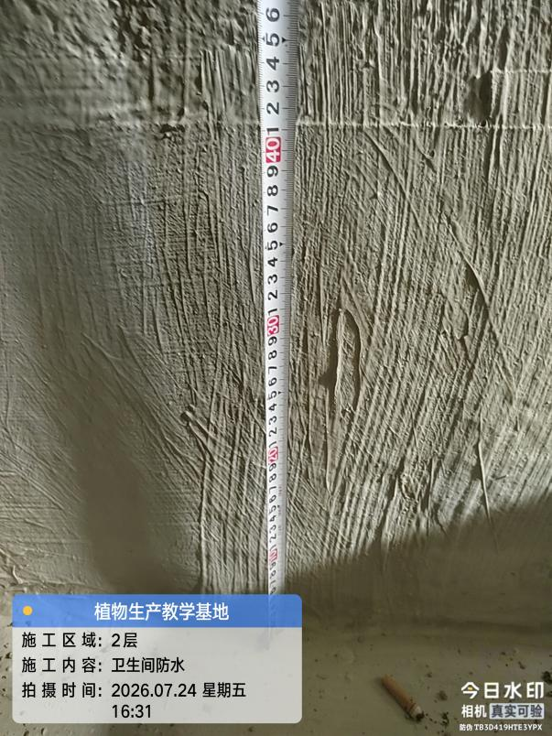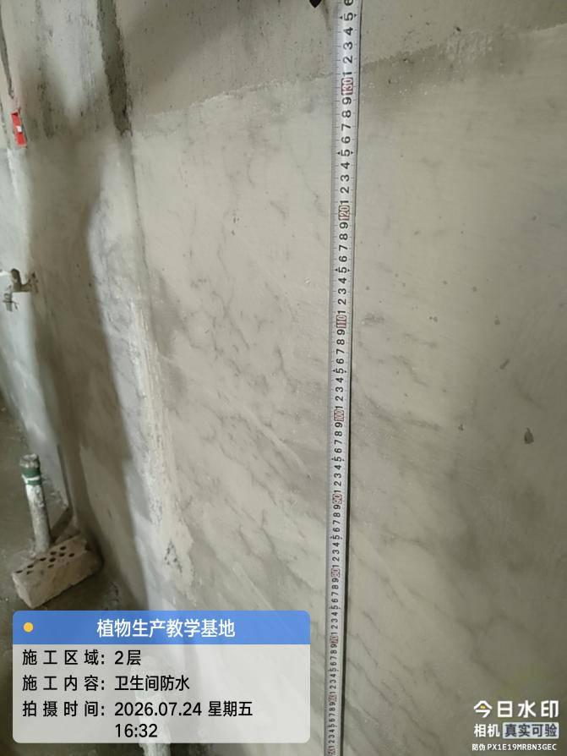
卫生间防水，地面：厚聚乙烯丙纶防水卷材(芯材厚度≥0.5),用1.3厚专用配套粘接料满粘(地面上翻0.4m高)；墙面：1.3m高JS聚合物水泥基涂料防水层

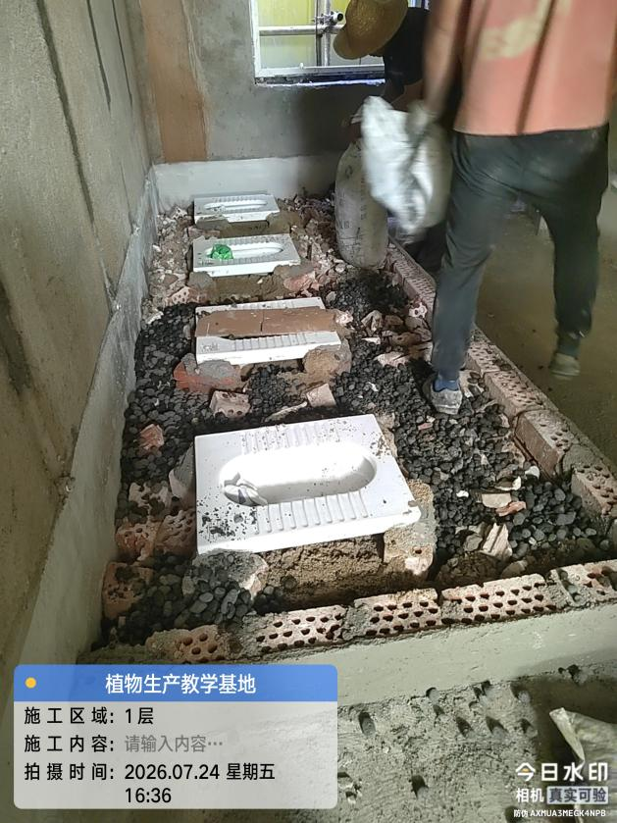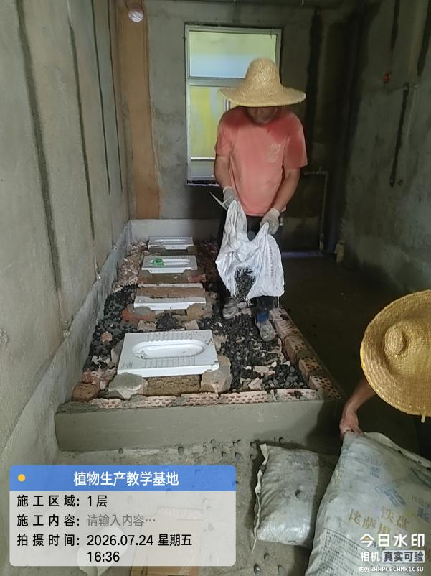

卫生间墩台砌筑
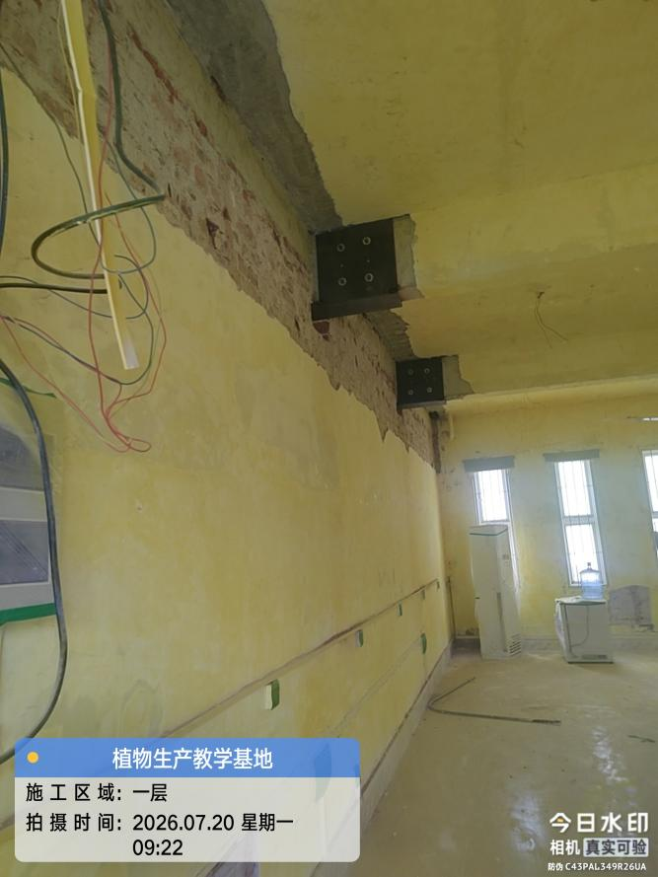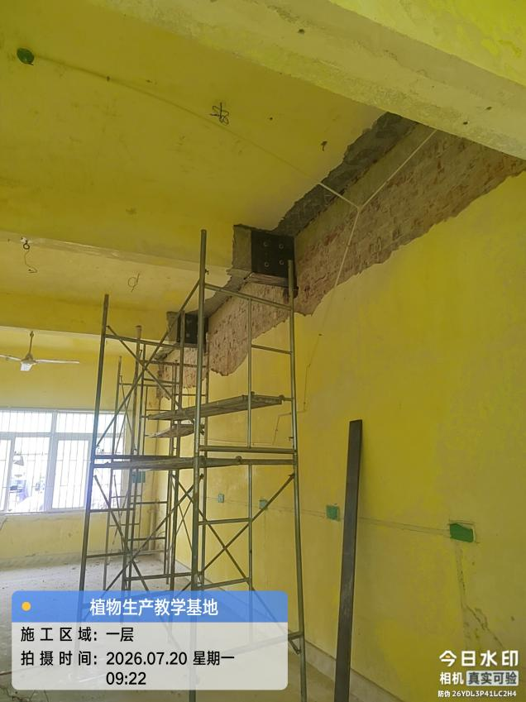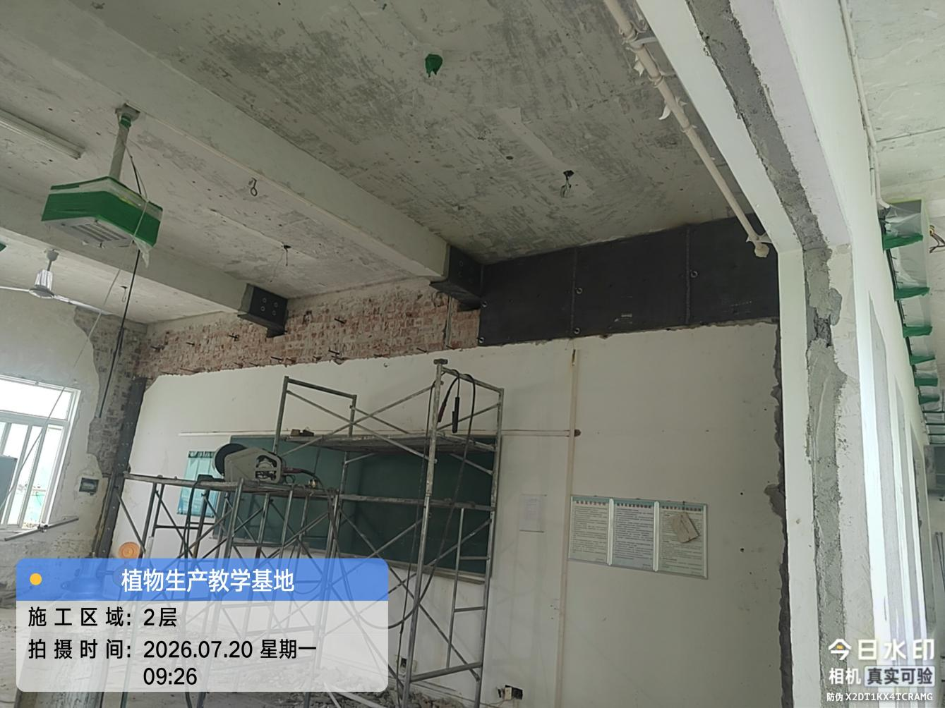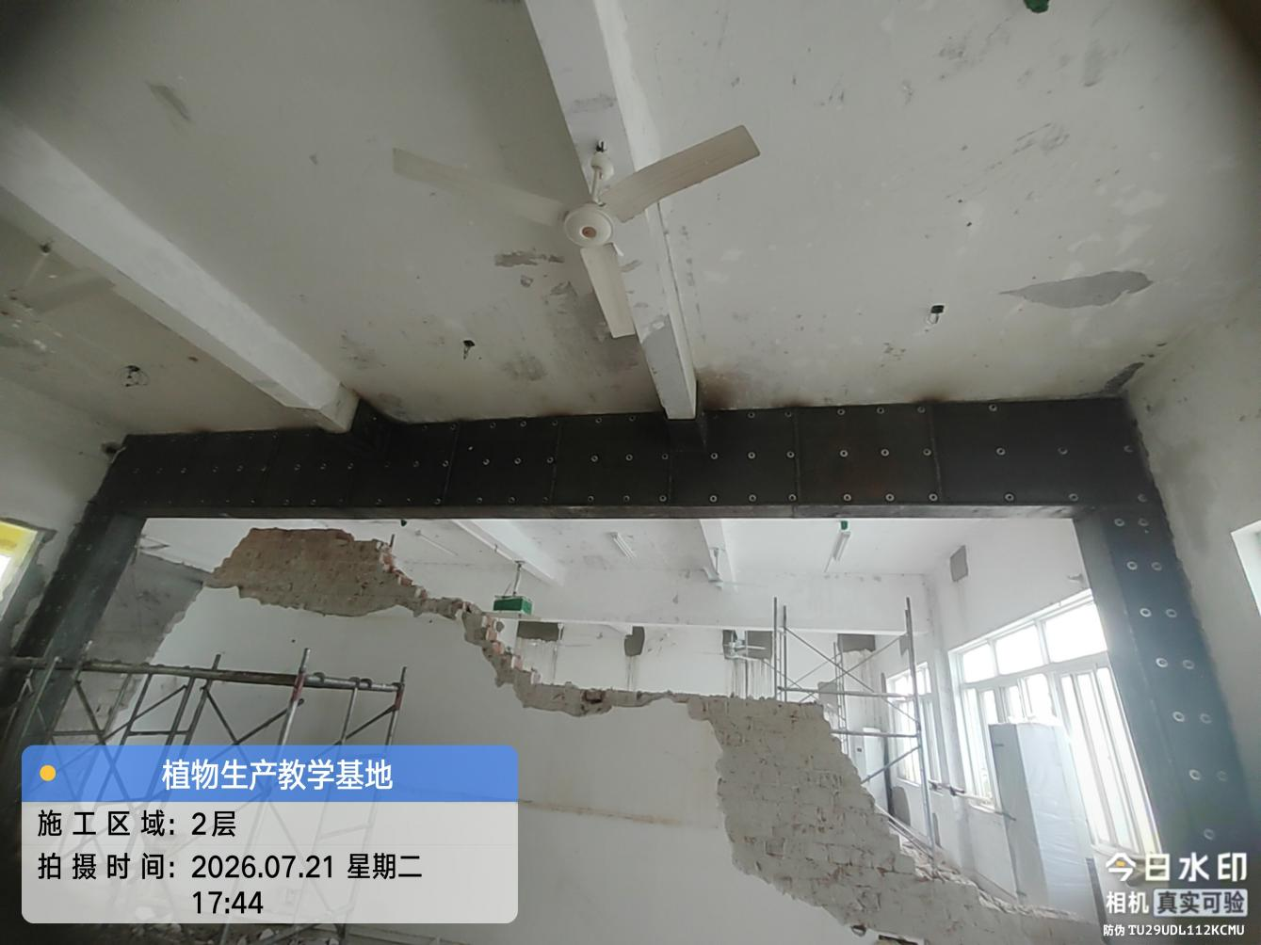
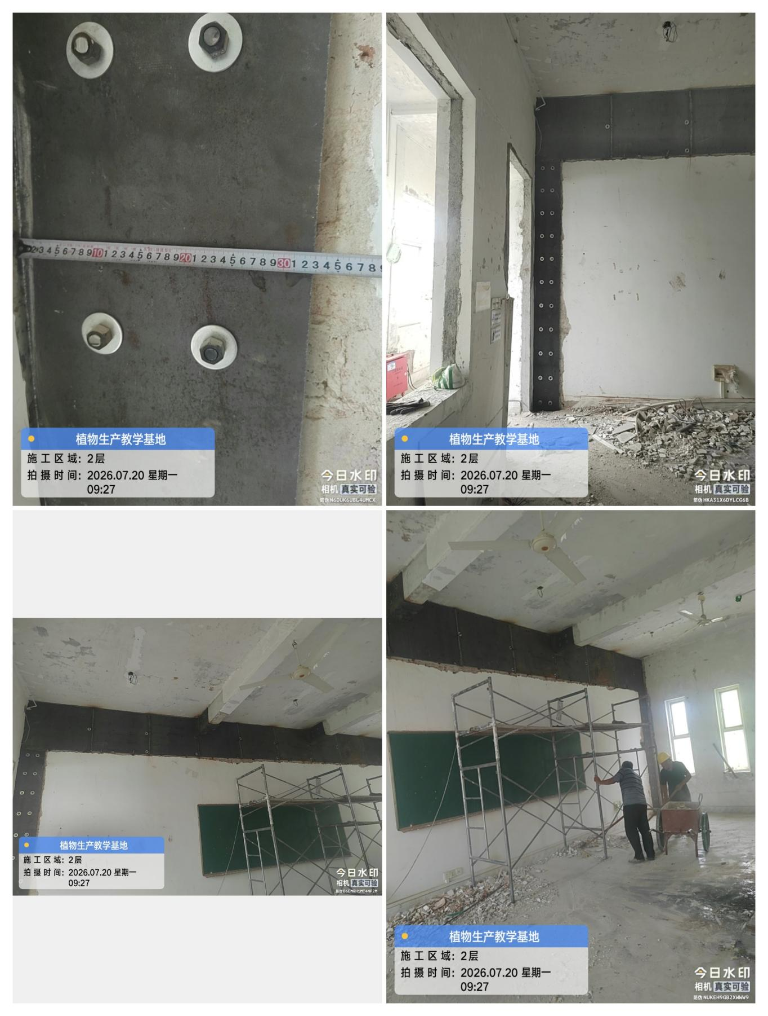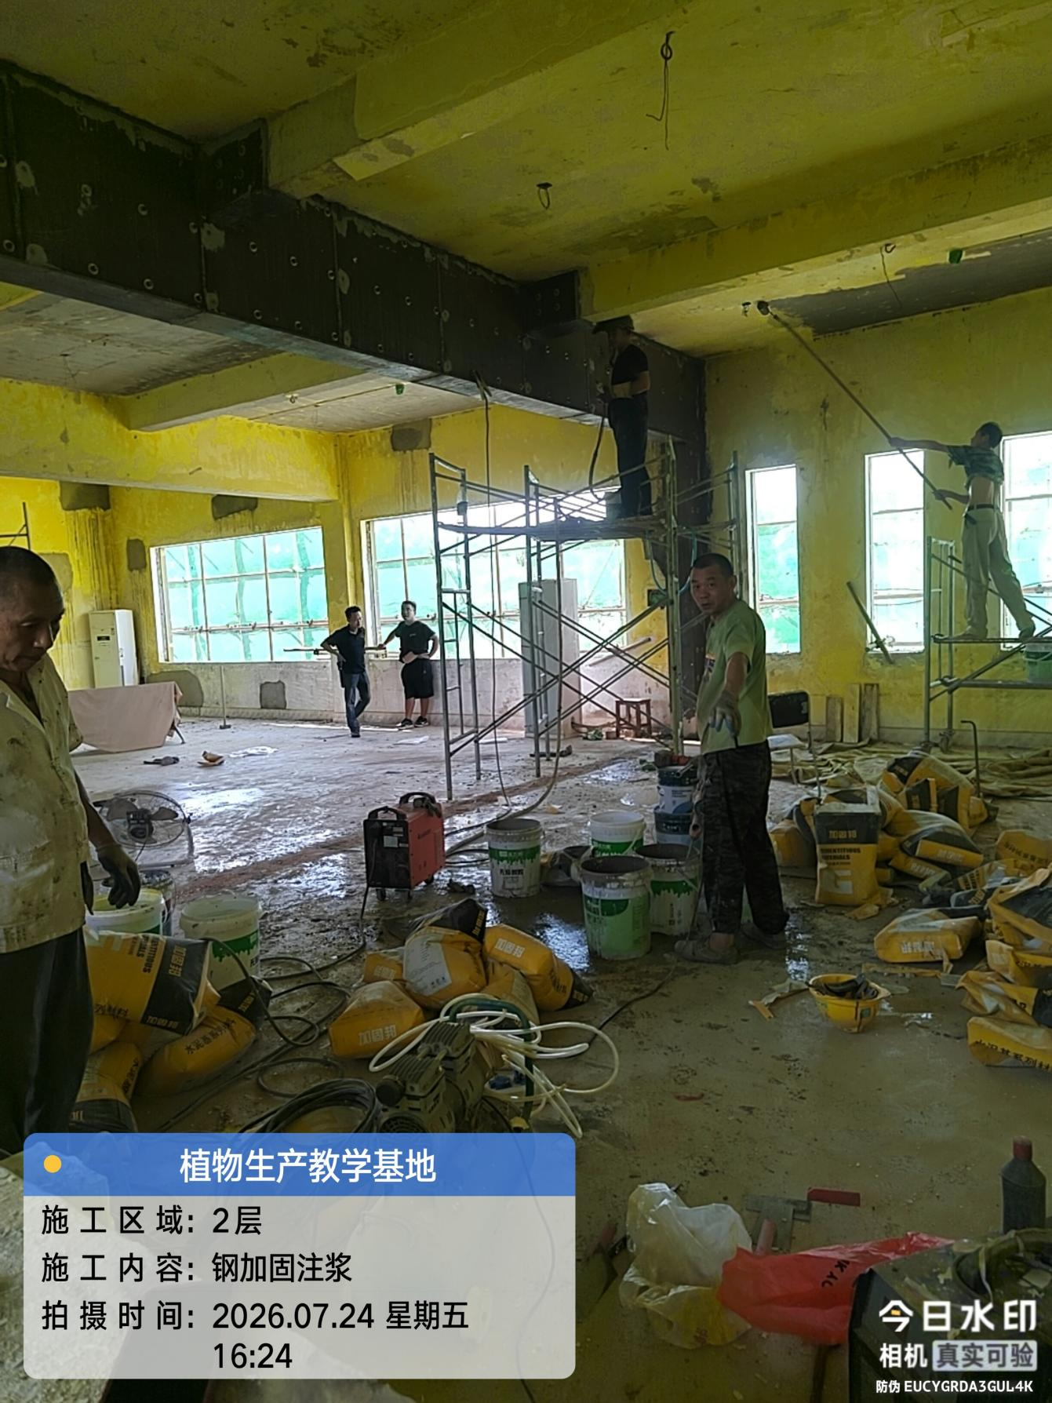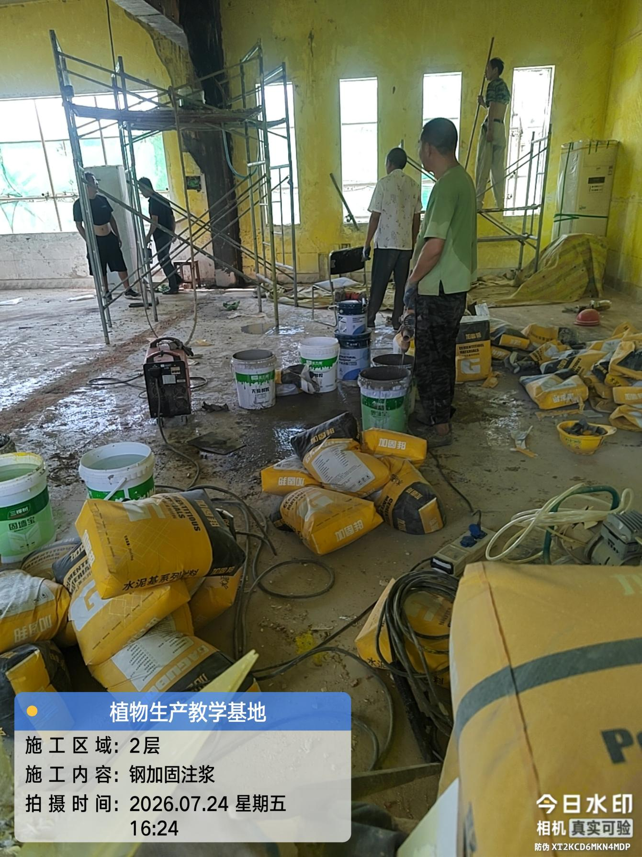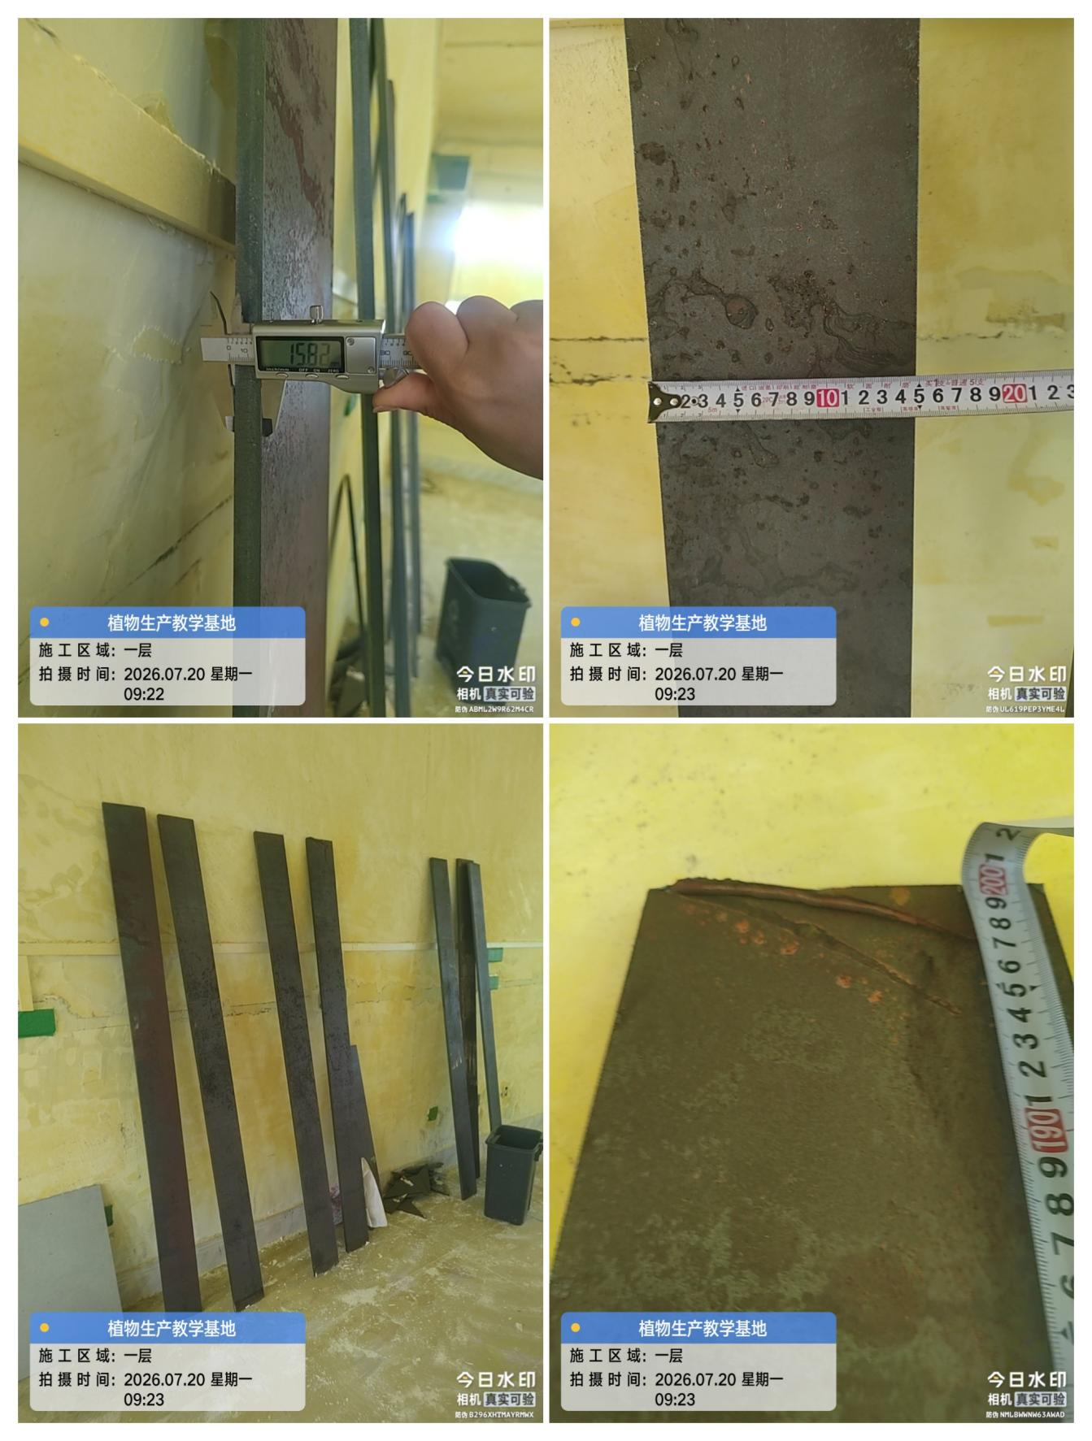
钢结构加固
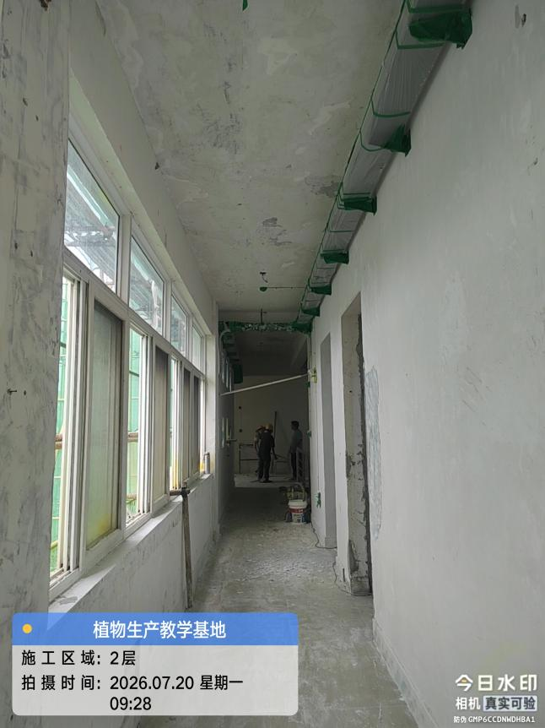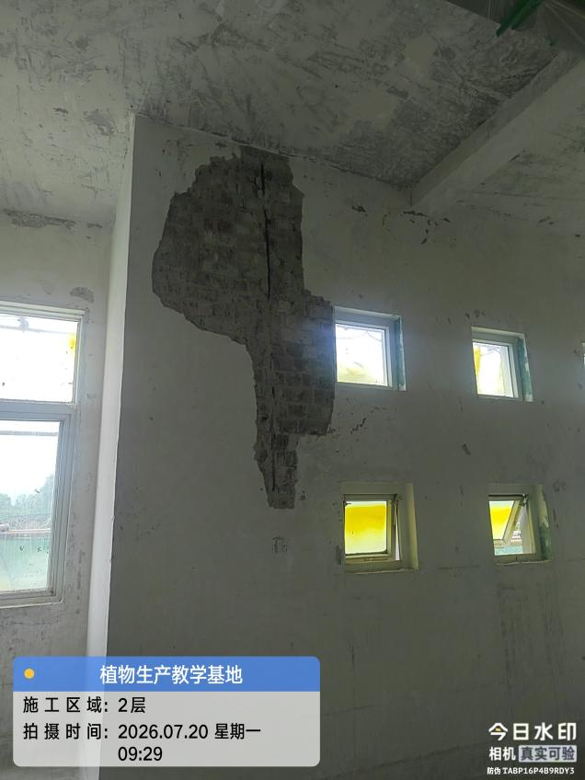
墙面、天棚油漆面铲除
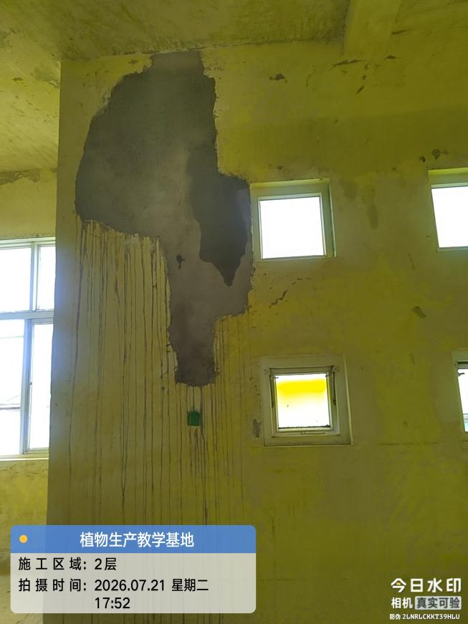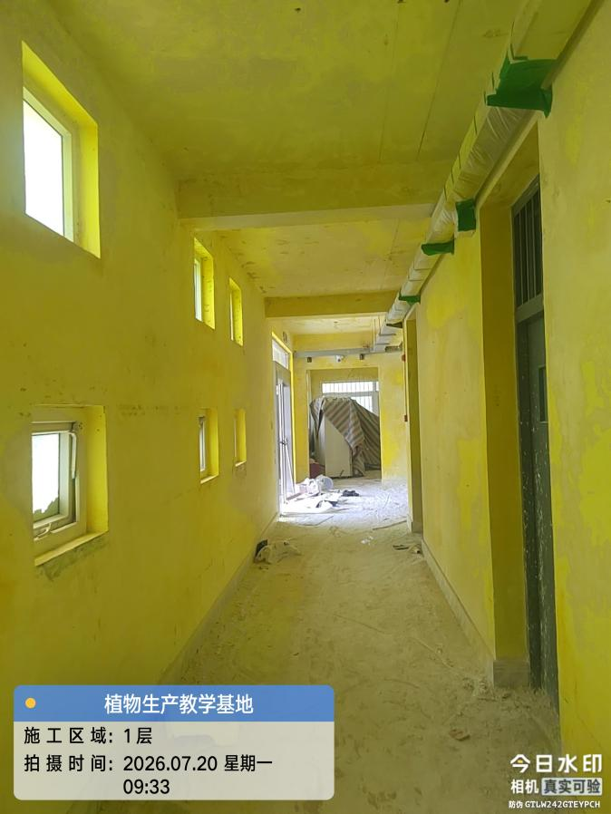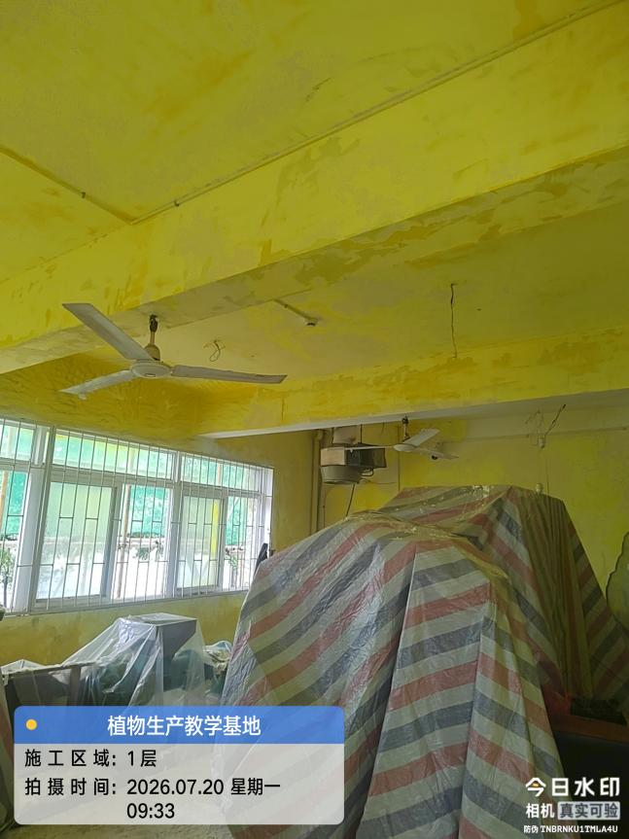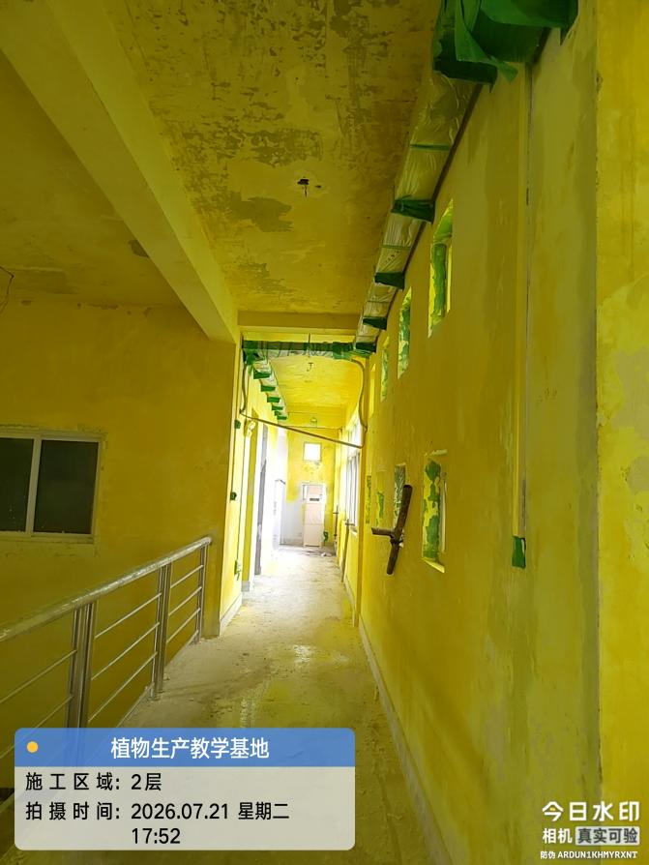
墙面、天棚涂刷墙固
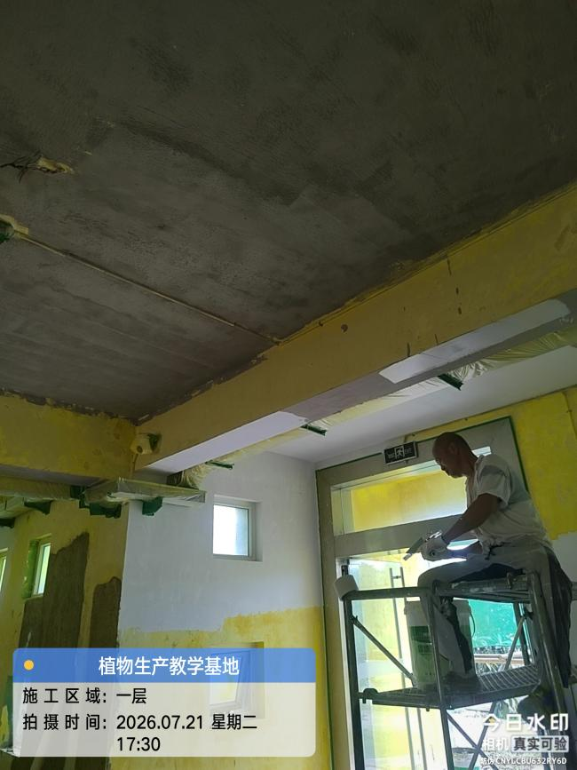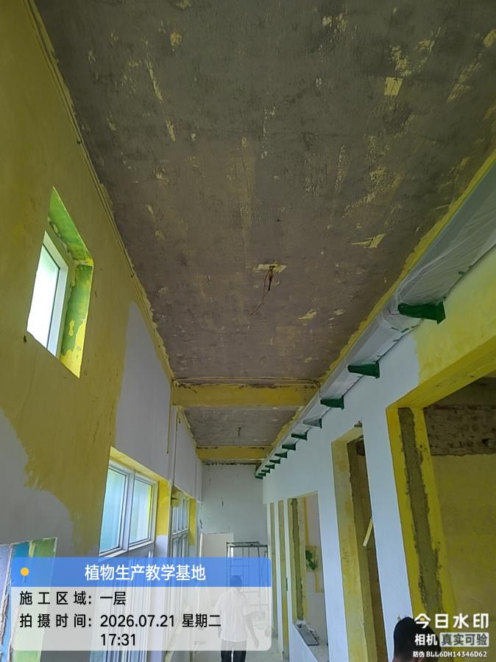
天棚素水泥甩毛

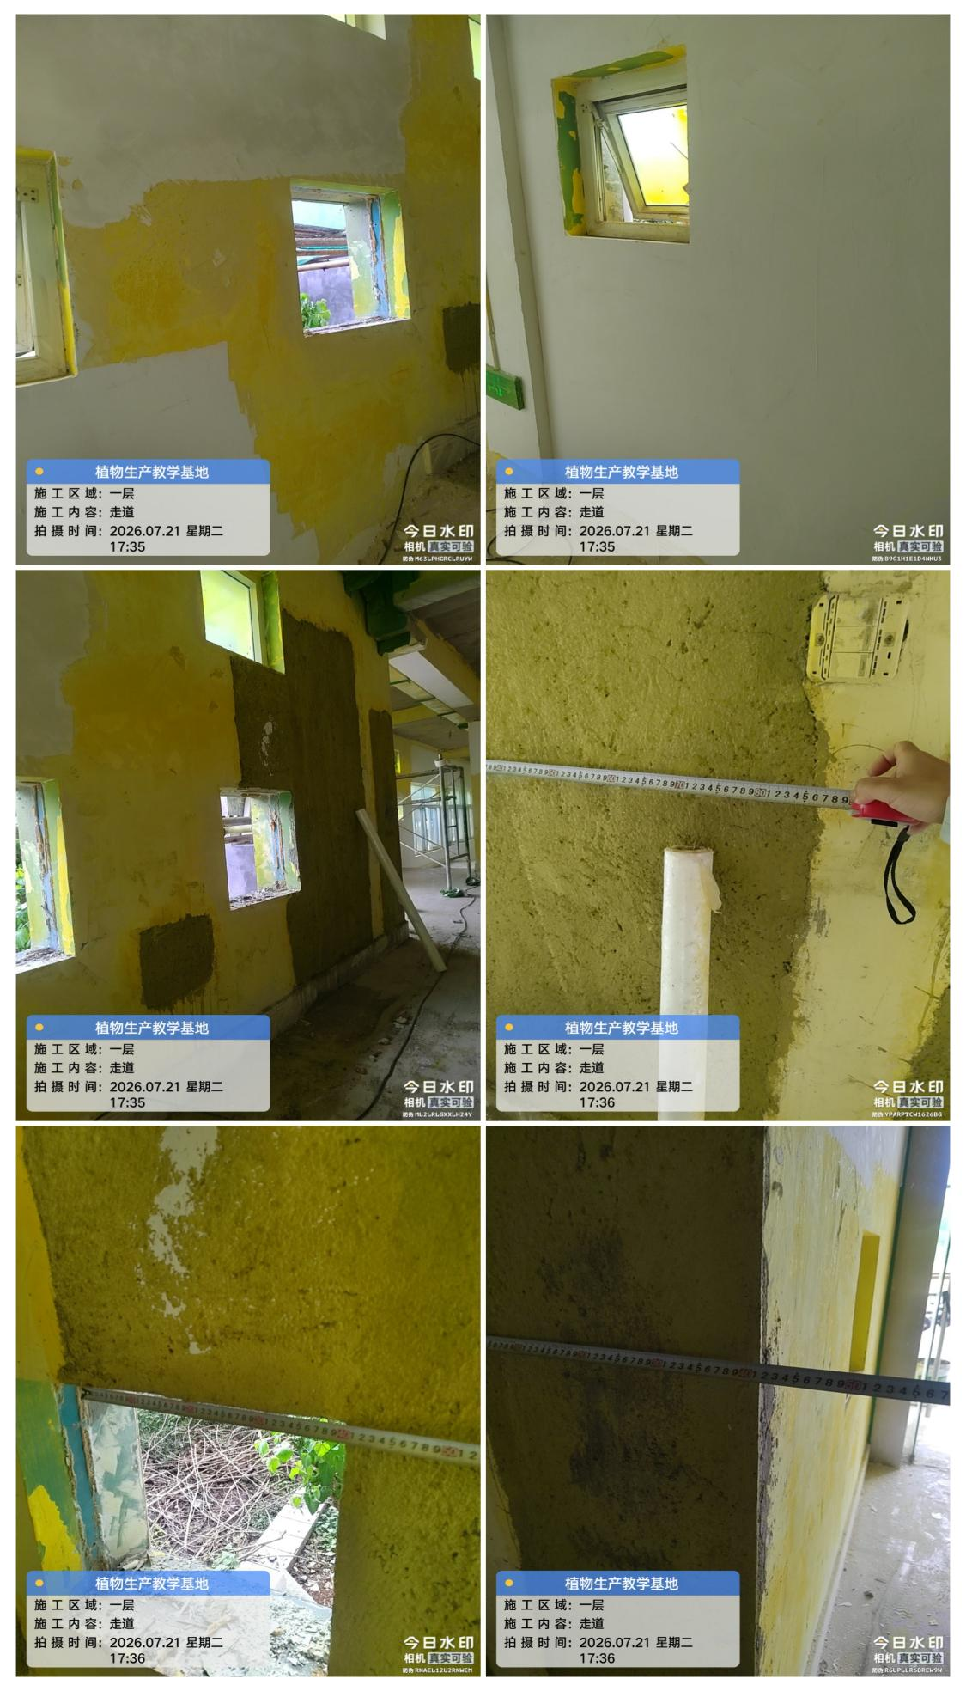
对铲至砖墙结构层墙面,水泥砂浆抹平

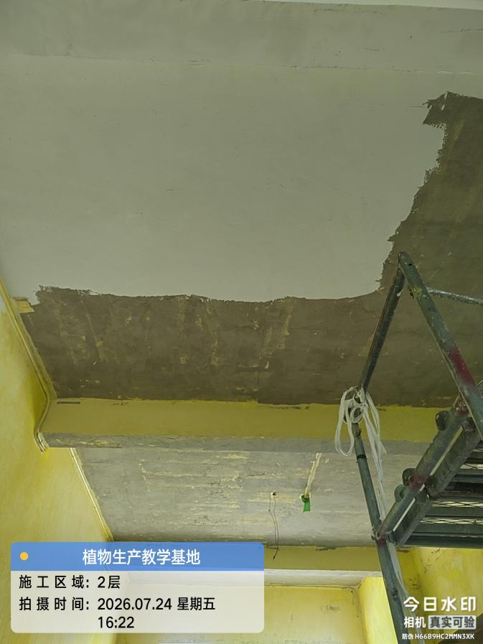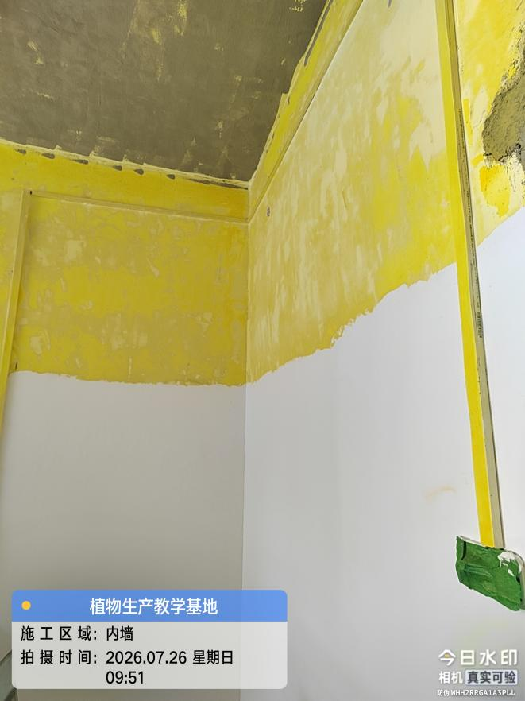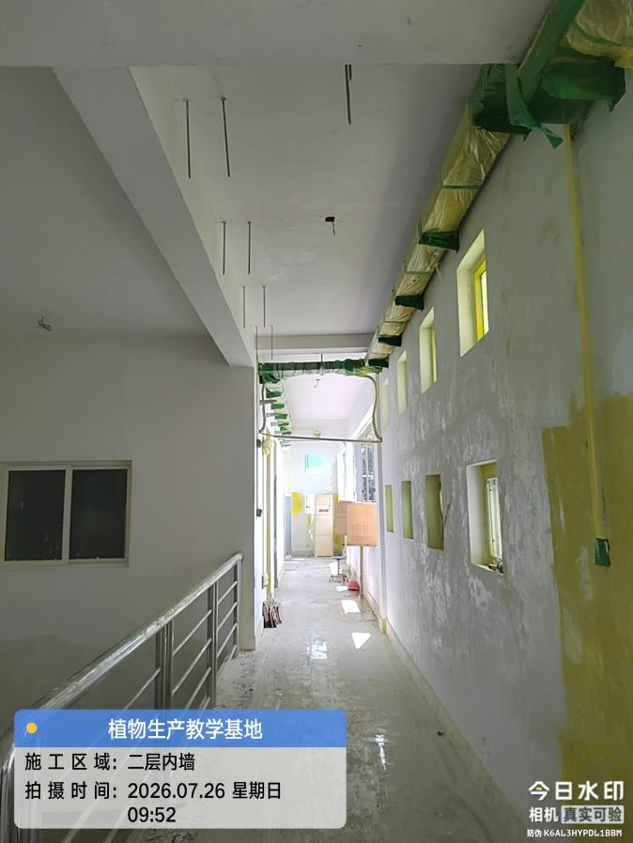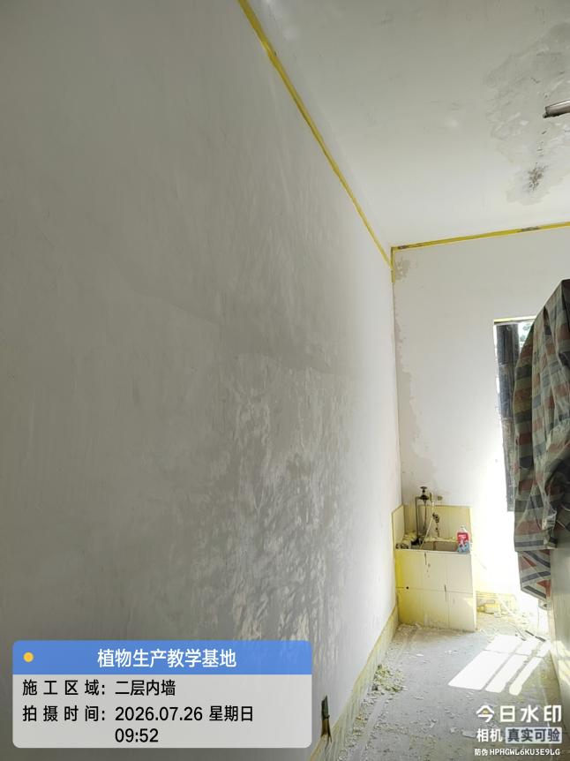
天棚及墙面腻子

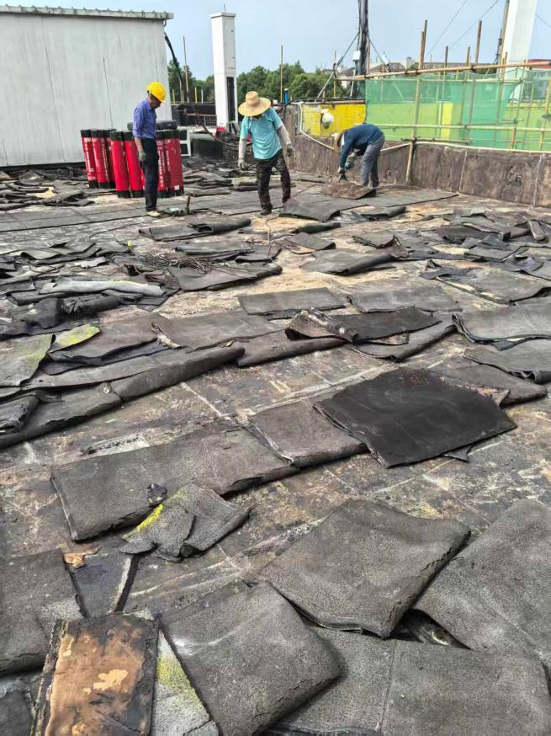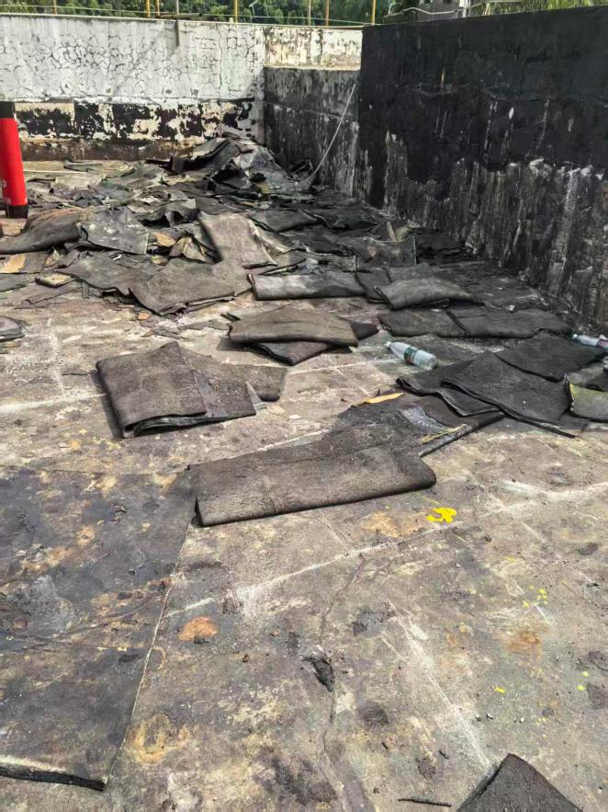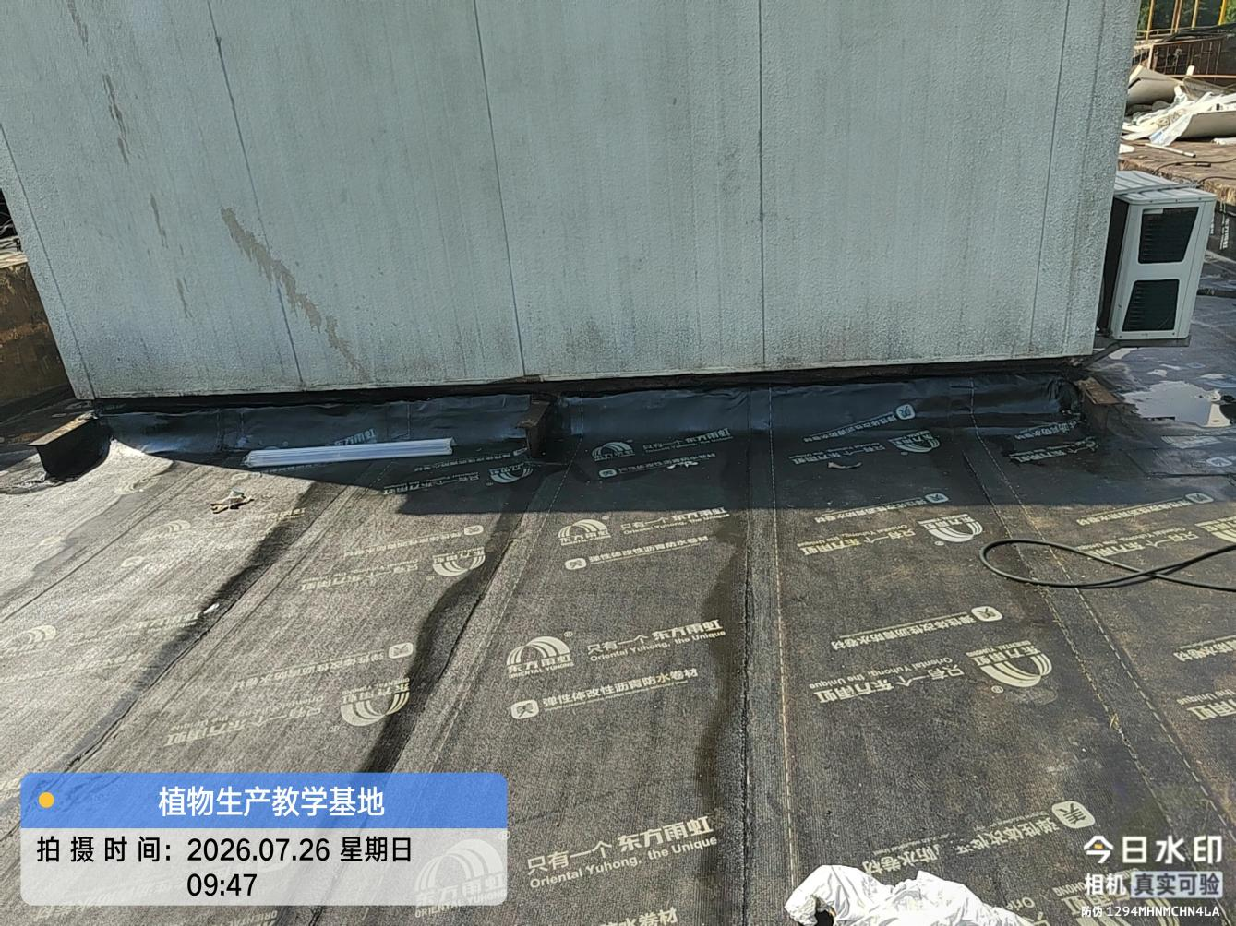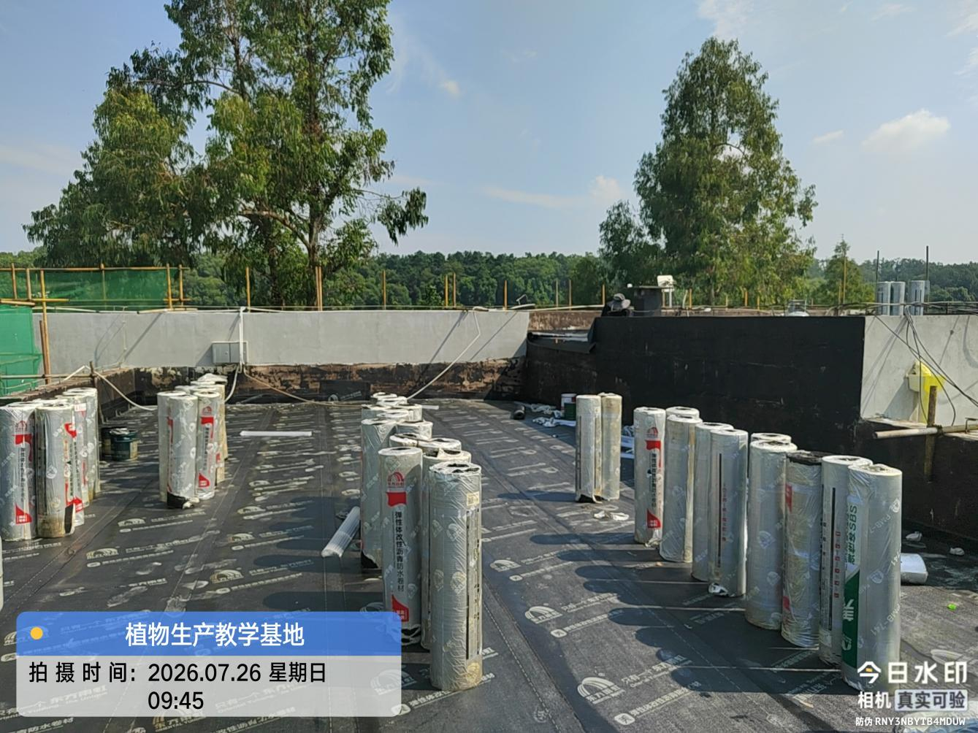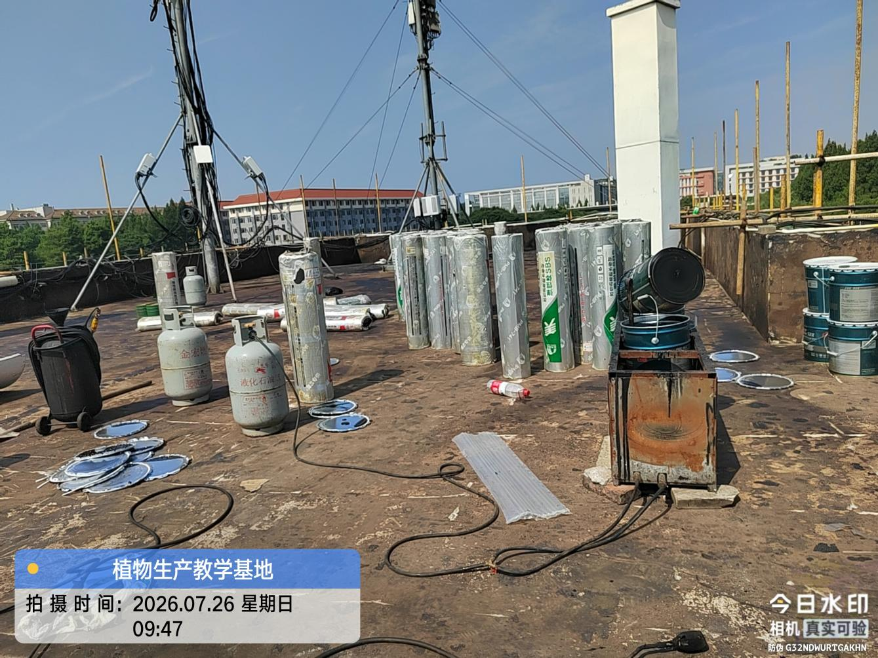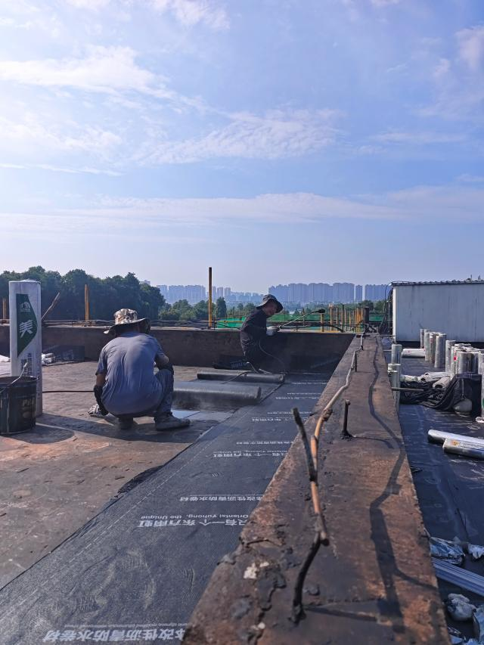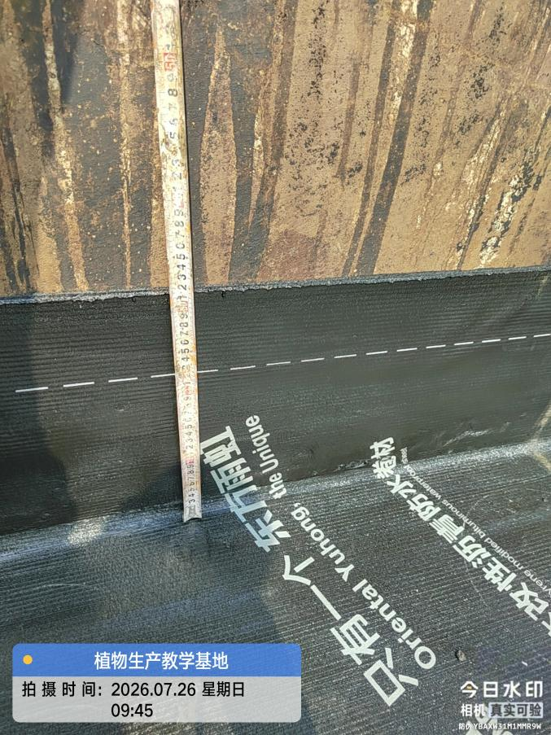
屋面原卷材拆除，非固化橡胶沥青防水涂料施工及3mm厚SBS防水卷材
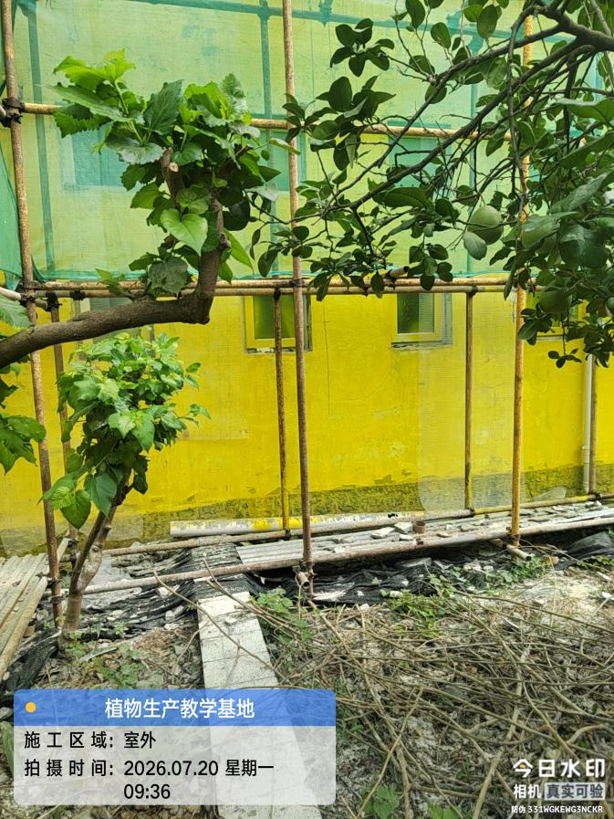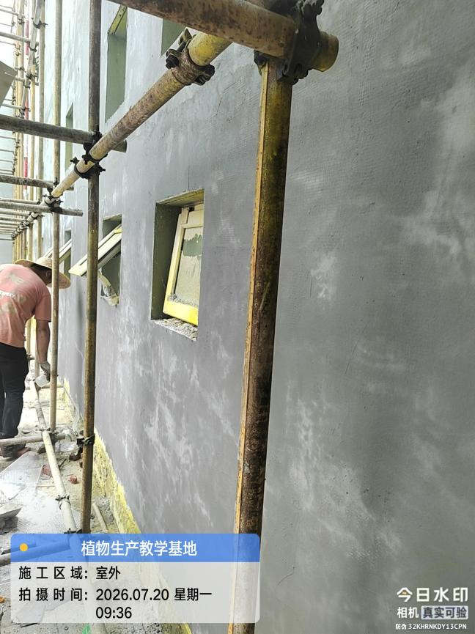

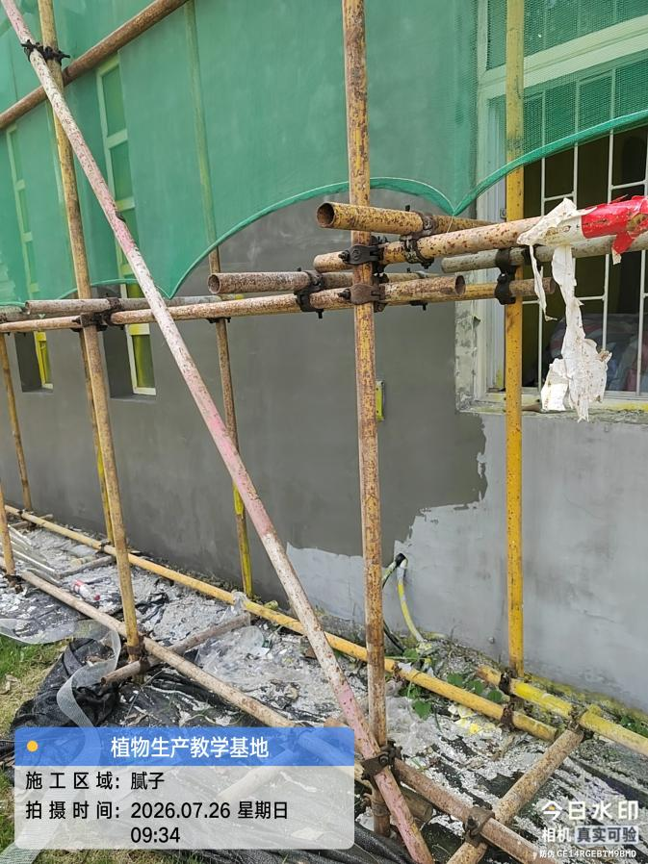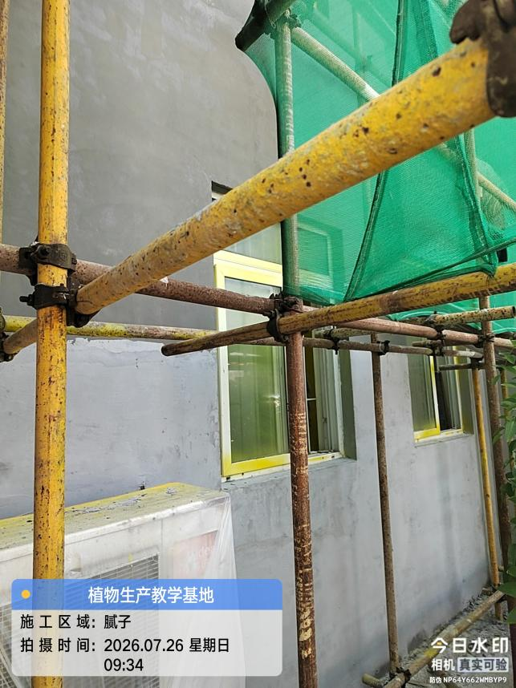
外墙墙固，挂网抗裂砂浆一遍，腻子层二遍
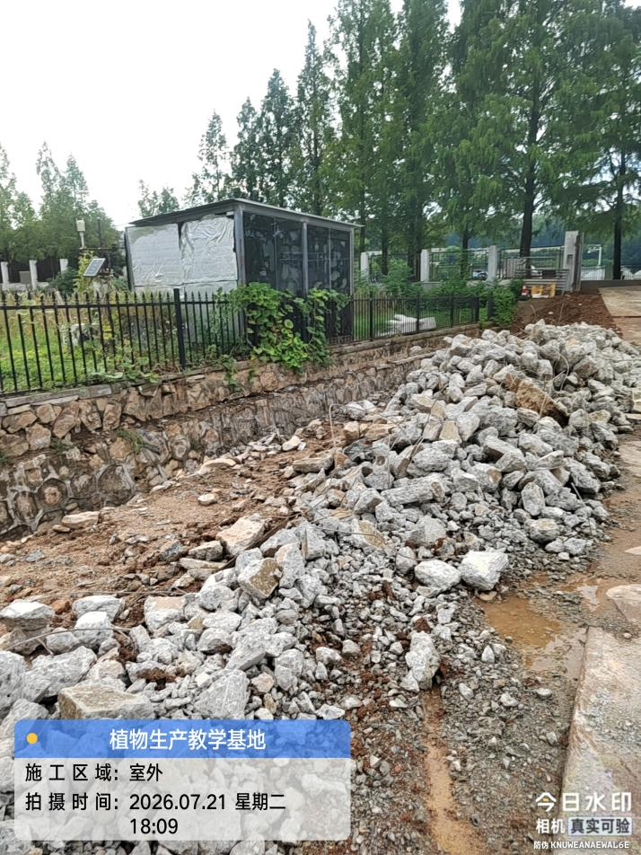

原排水沟面层及道路面层破除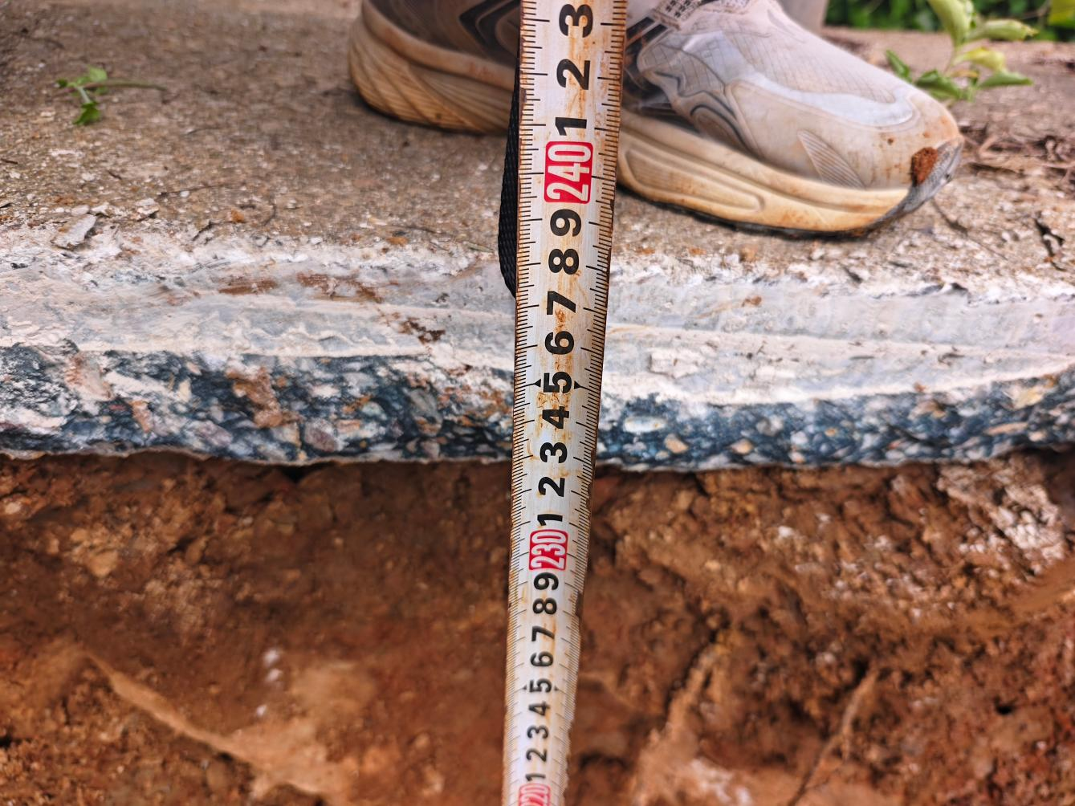
挡土墙基础挖深2.3米
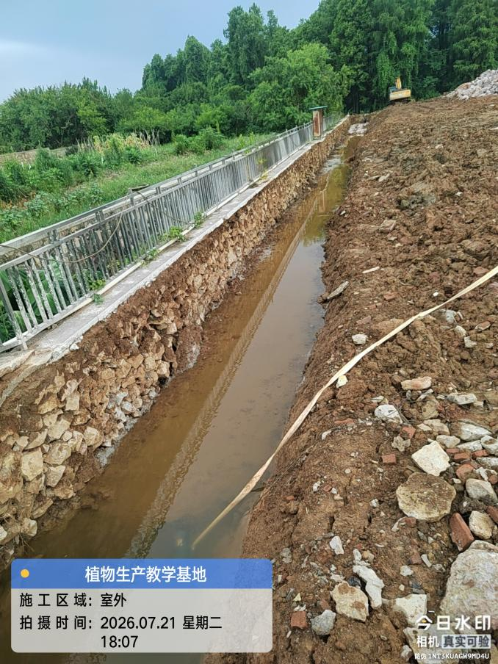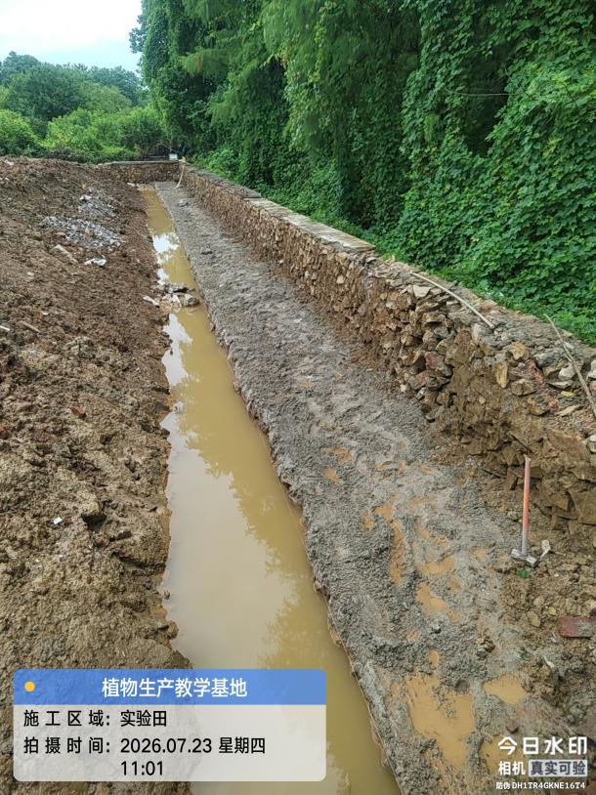
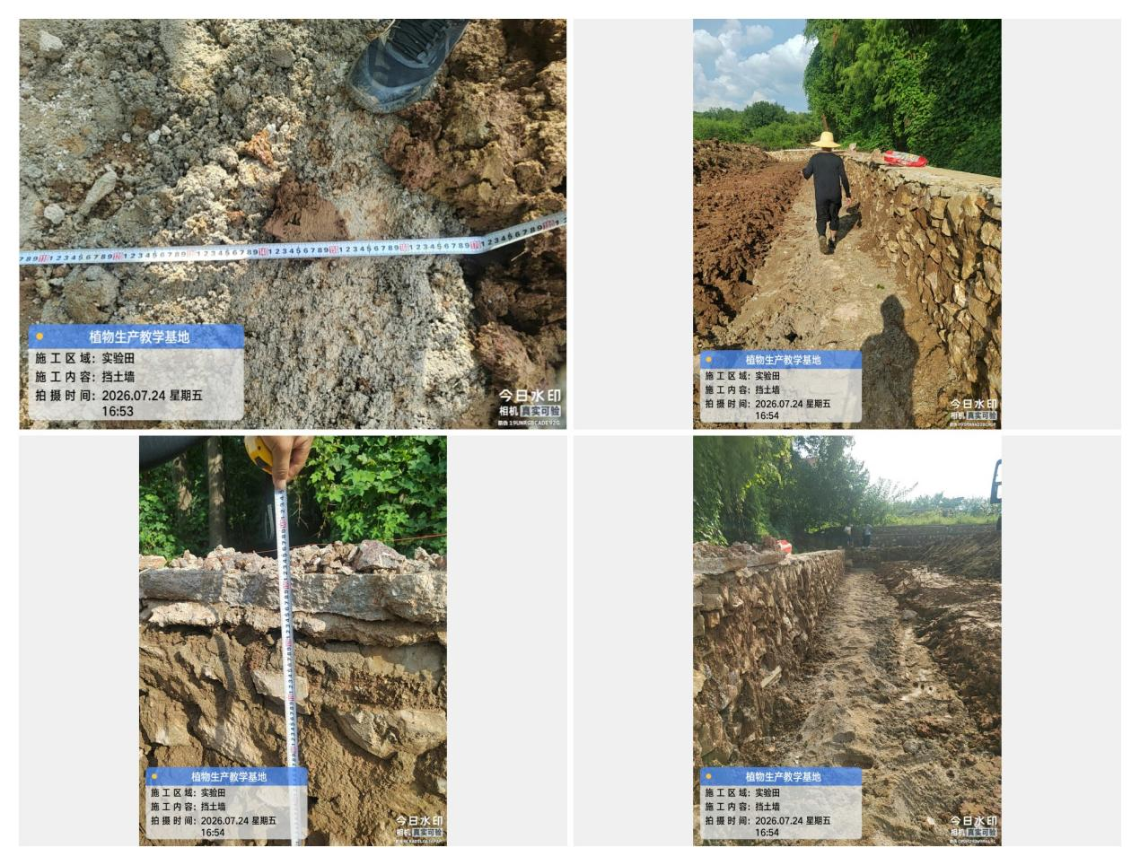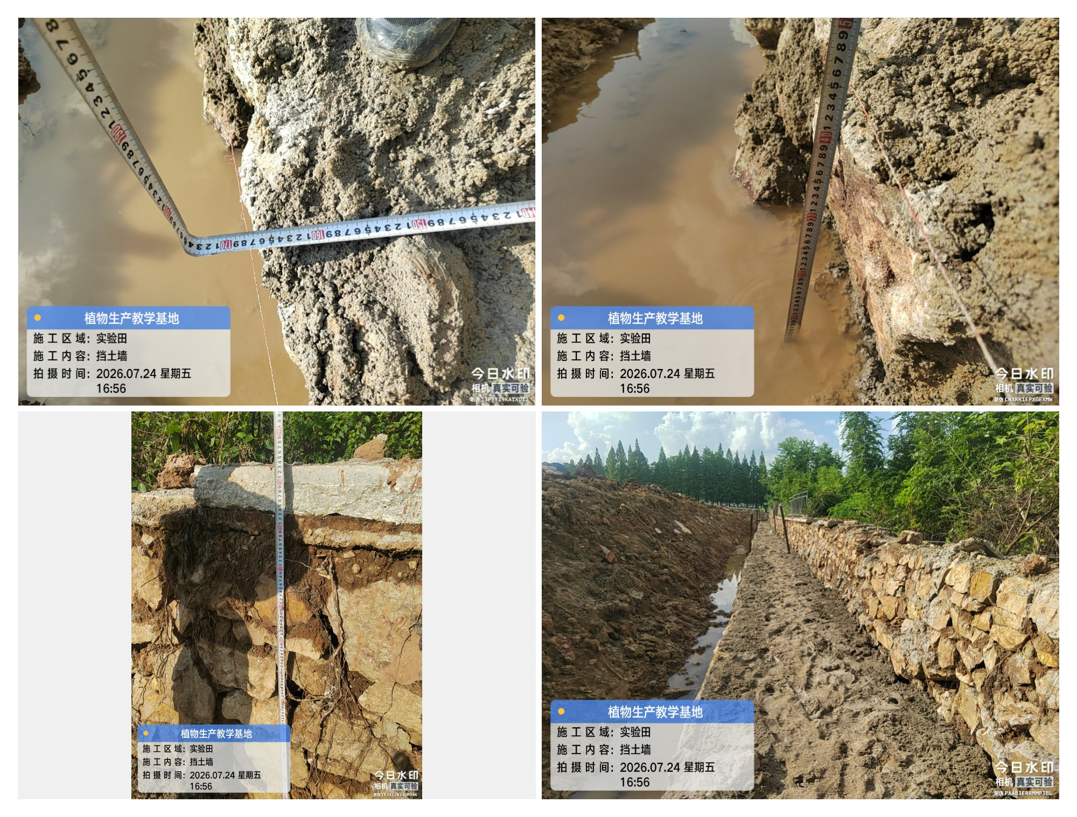
挡土墙砌筑
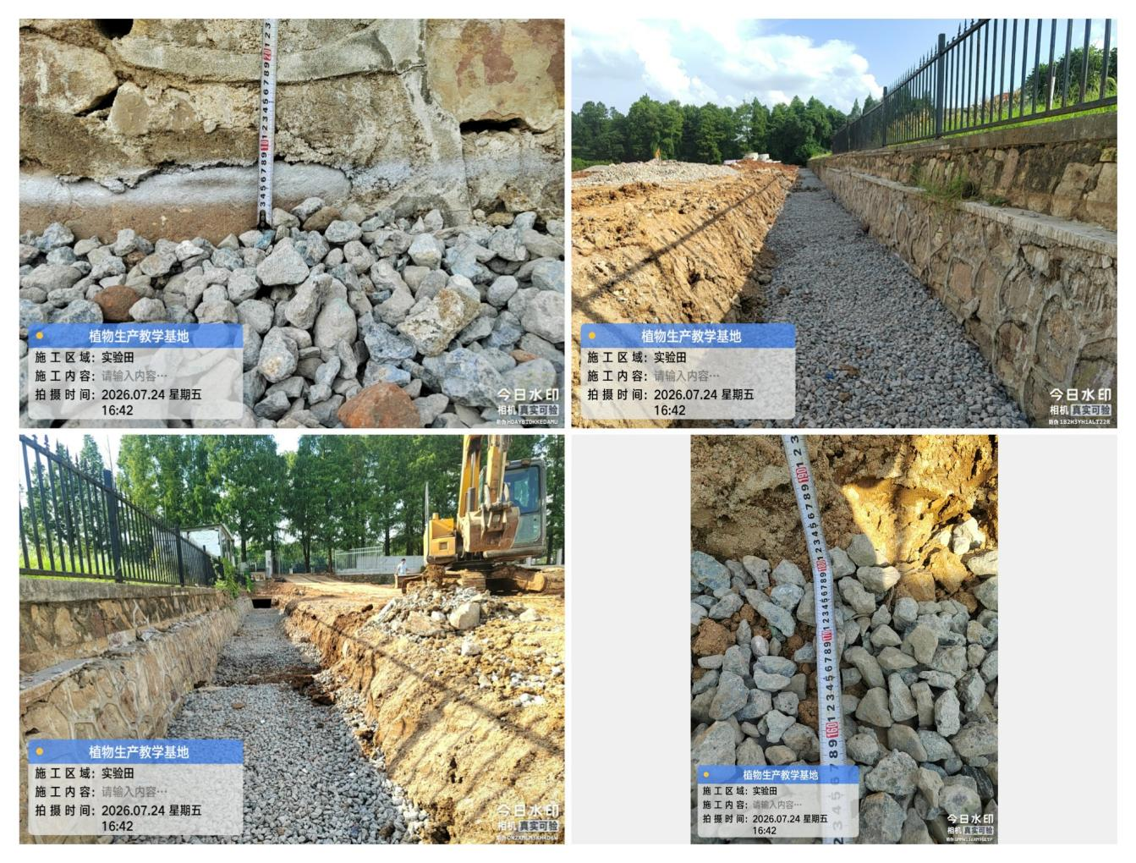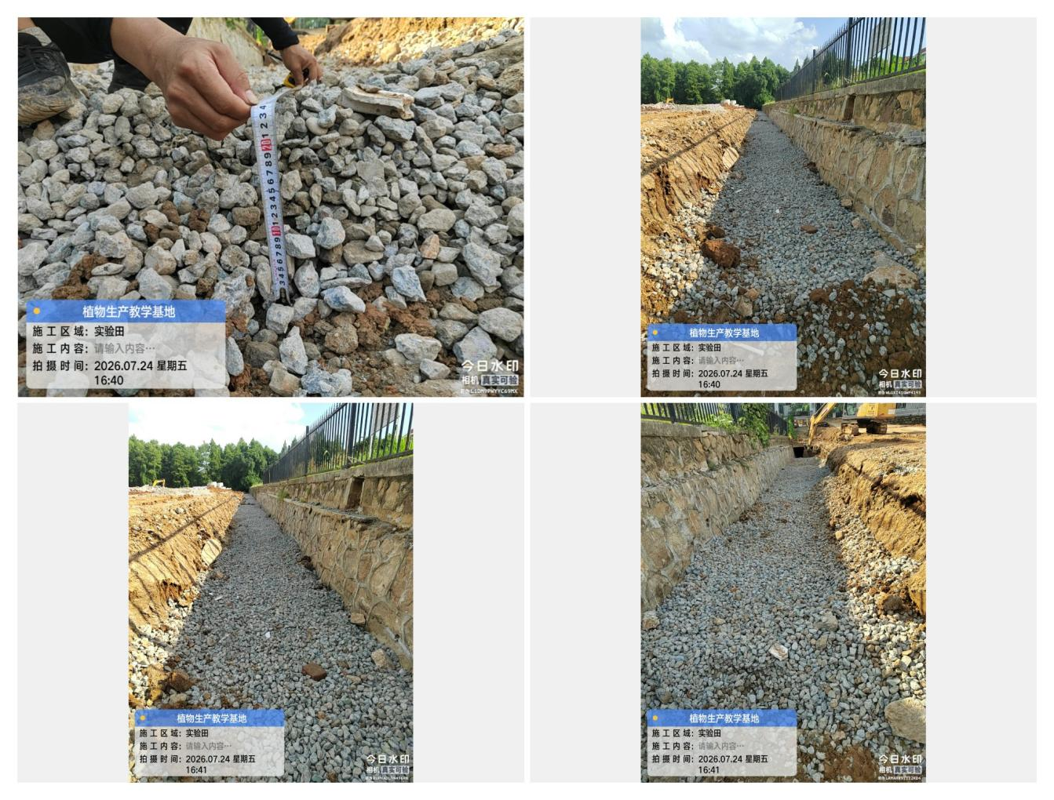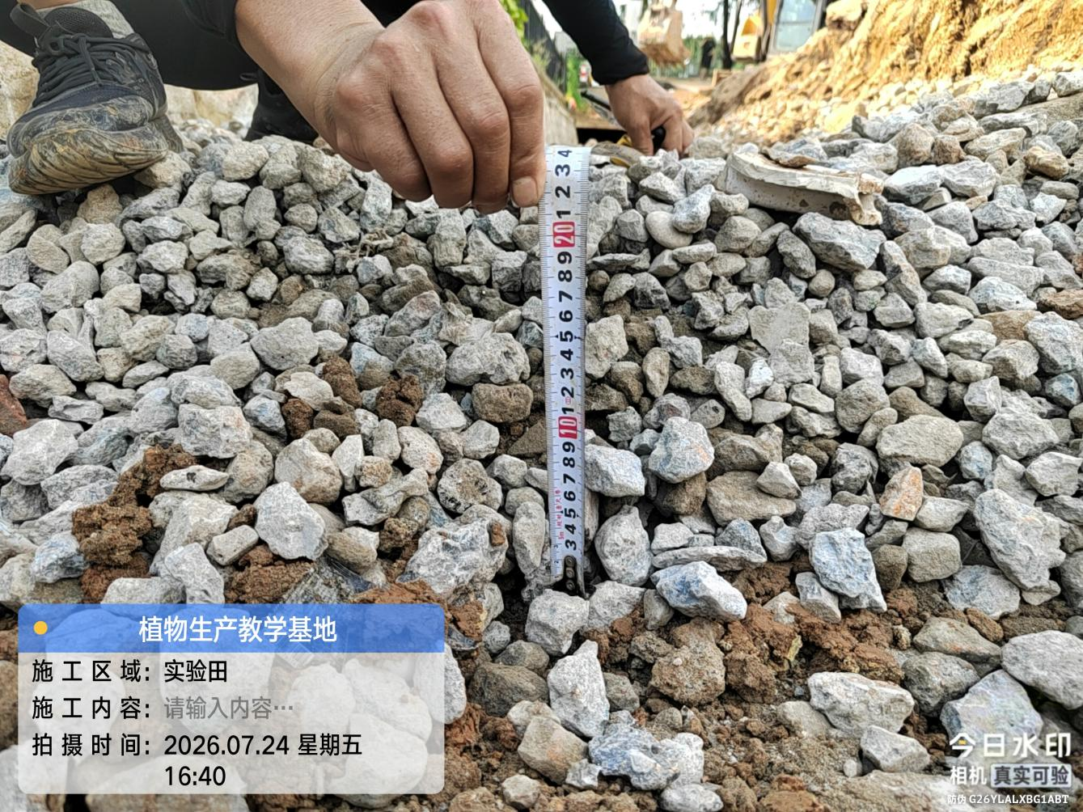
排水管碎石基础
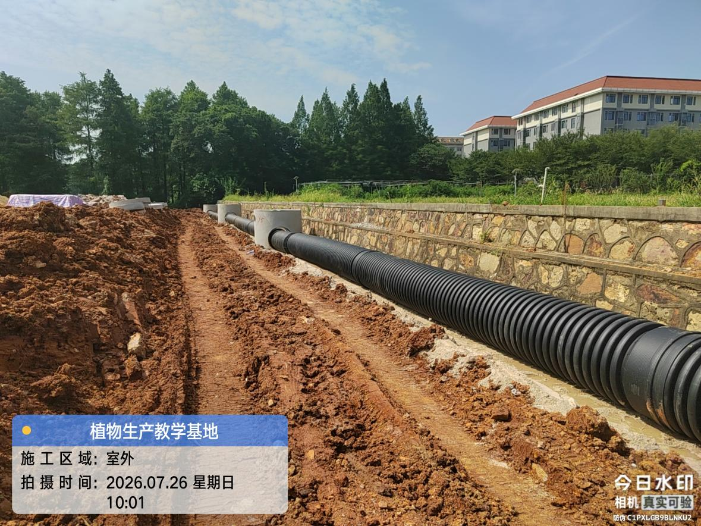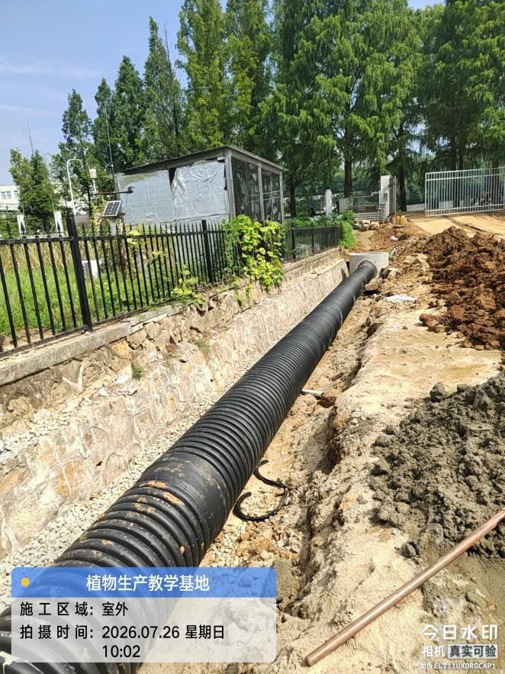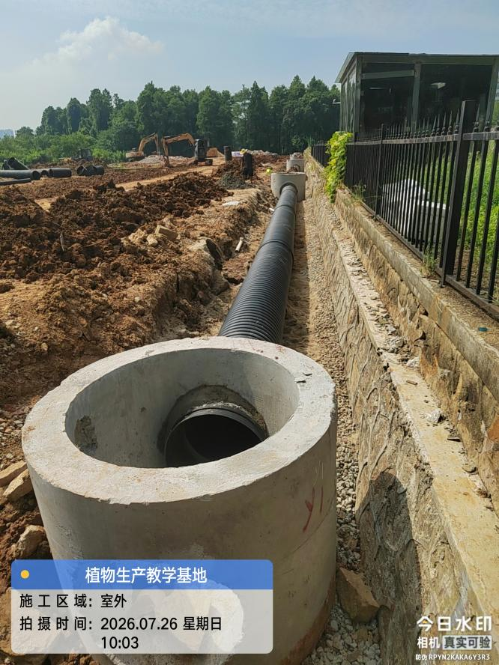
管道及预制井安装
- 材料抽检：（含品牌抽查、尺寸测量）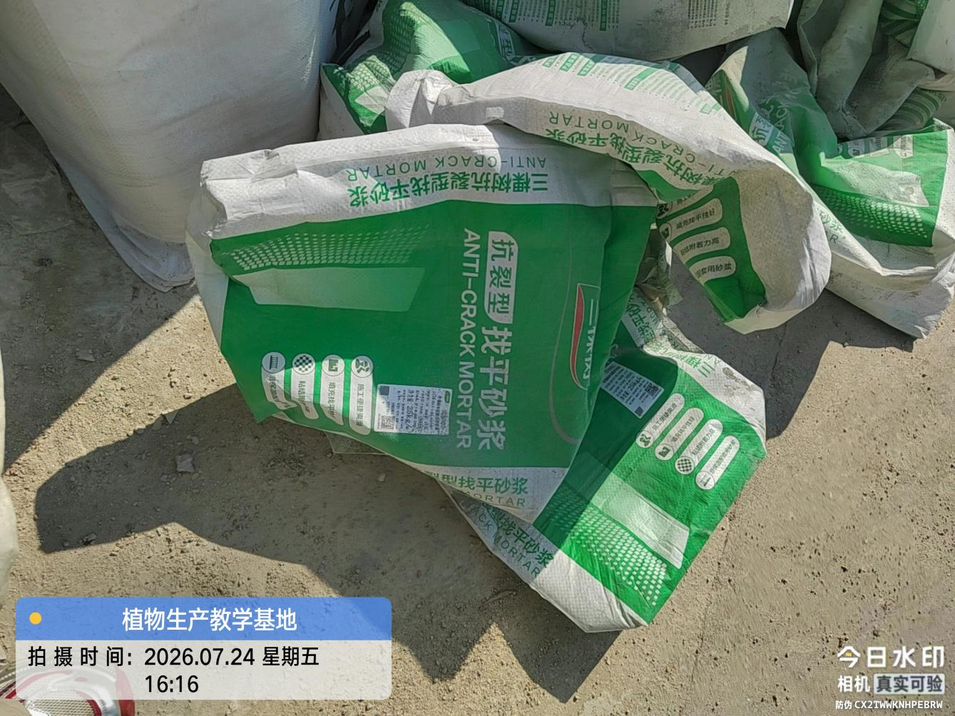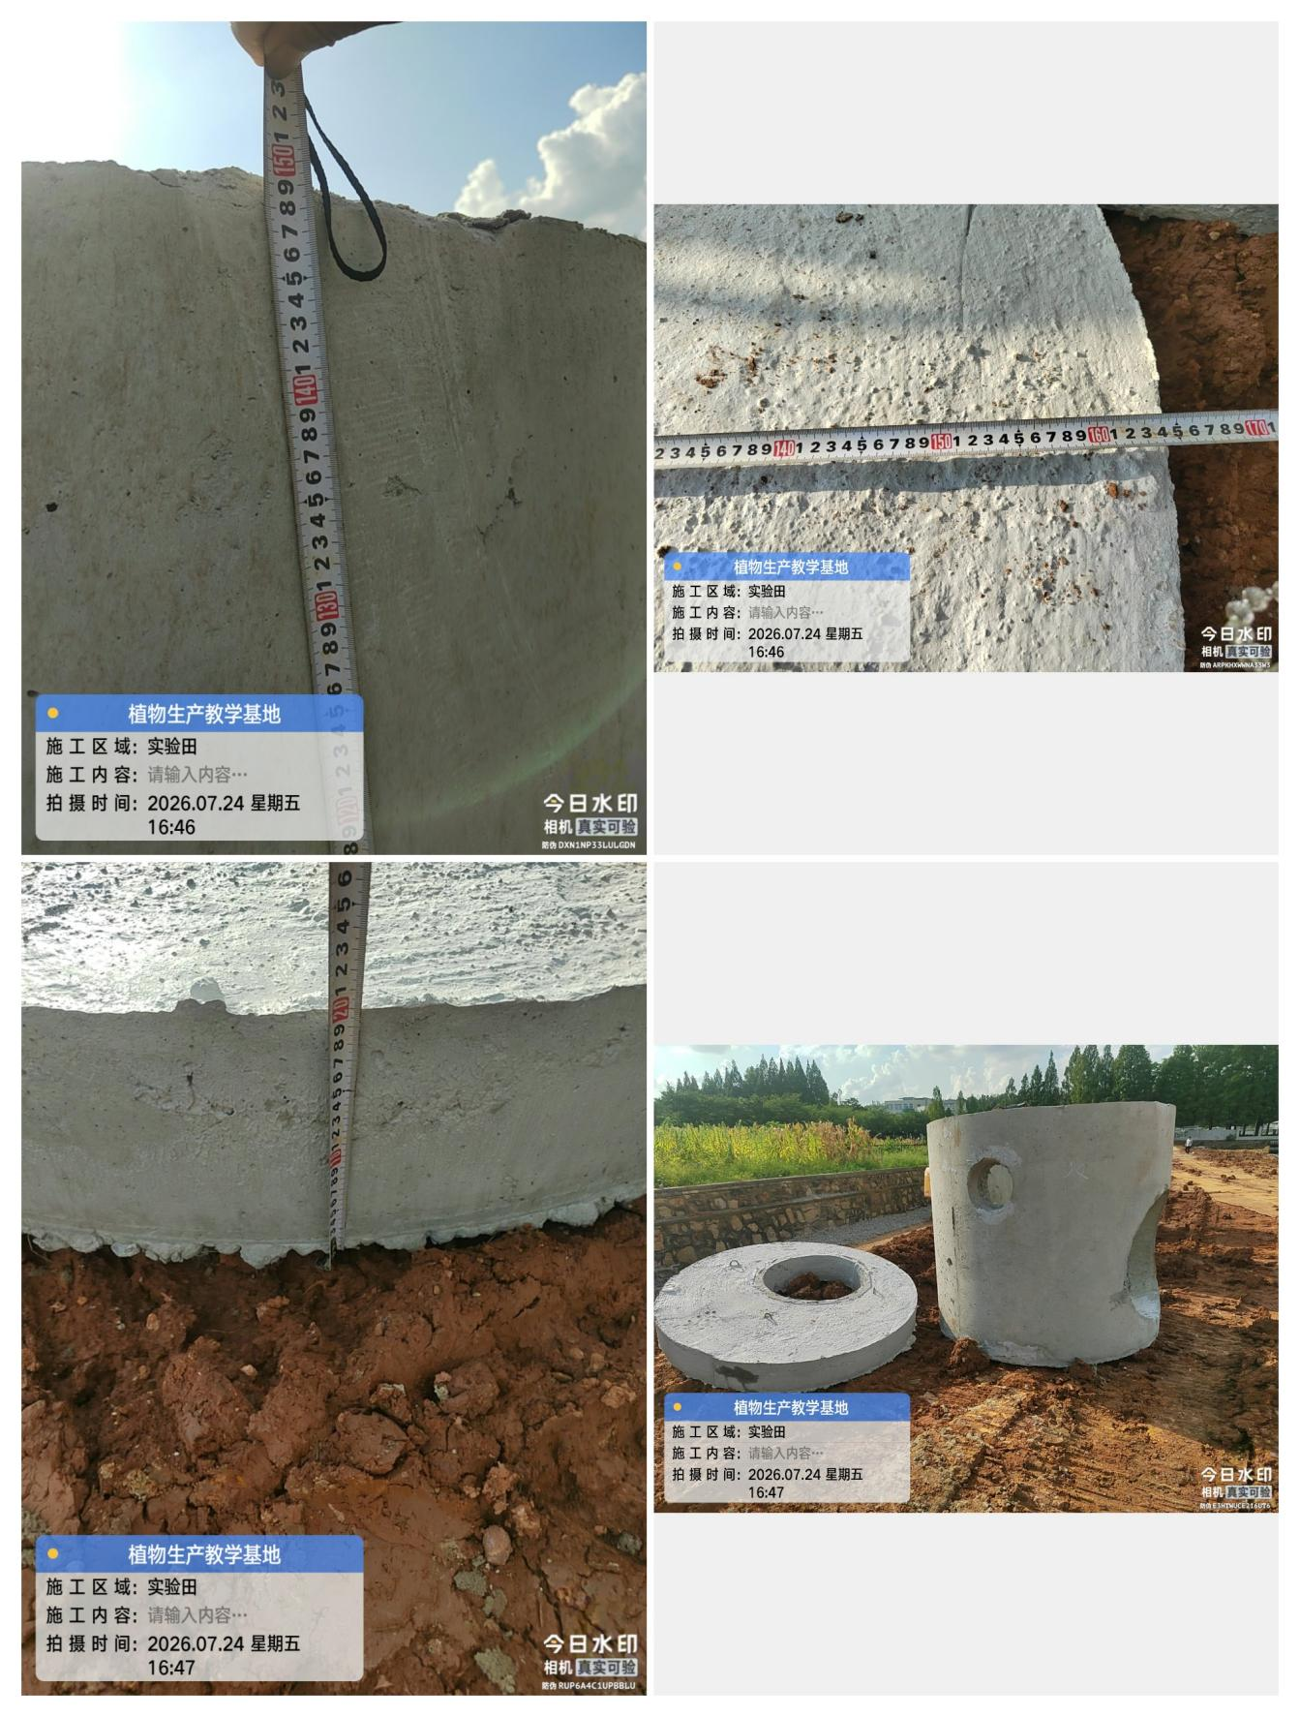
- 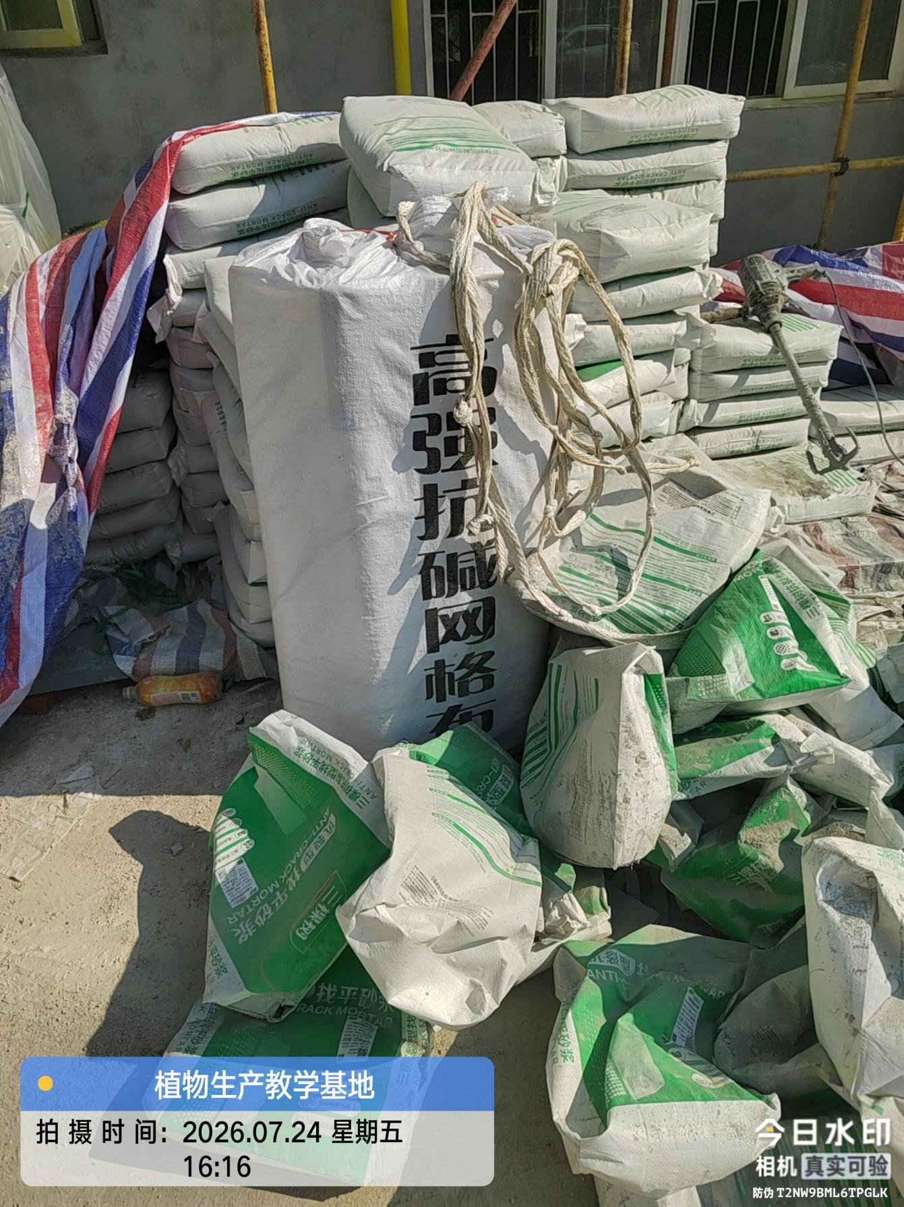
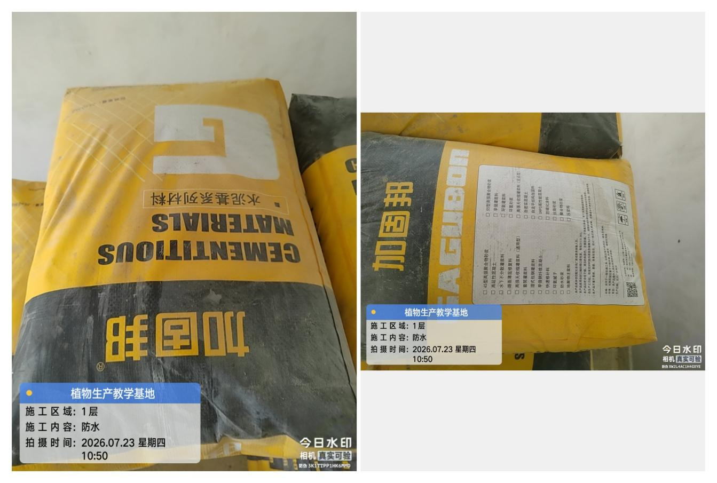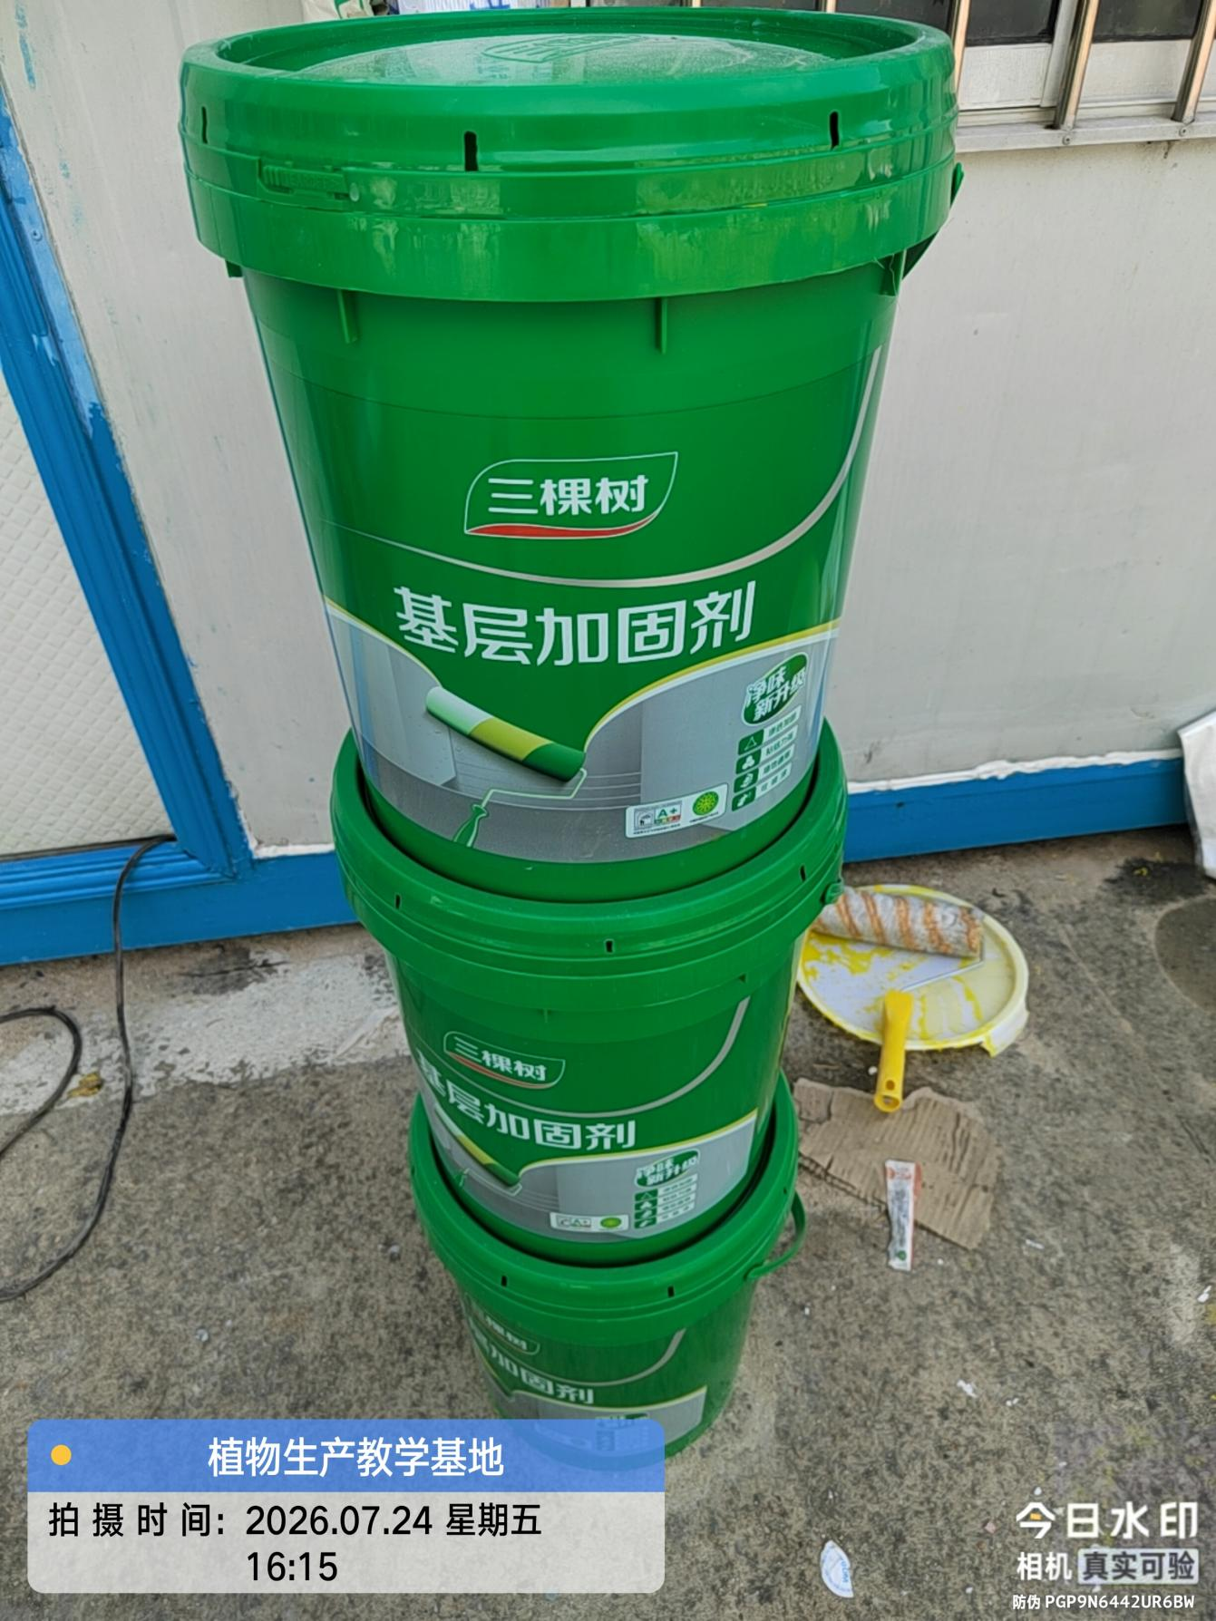
四、其他：（若有）

